ESCUELA SUPERIOR POLITÉCNICA DEL LITORAL

Facultad de Ingeniería en Mecánica y Ciencias de la Producción

“Aleaciones especiales aplicables a las condiciones ambientales en la zona del puerto de guayaquil”

TESIS DE GRADO

Previa la obtención del Título de:

INGENIERO MECÁNICO

Presentada por:

Luis Fabián Ramírez Montenegro

GUAYAQUIL – ECUADOR

Año: 2009

AGRADECIMIENTO

A todas las personas que de uno u otro modo colaboran en la realización de este trabajo, especialmente al Ing. Ignacio Wiesner Falconí, Director de Tesis, por su invaluable ayuda.

DEDICATORIA

A SANTA NARCISA DE JESUS
A MIS PADRES
A MIS HERMANAS

TRIBUNAL DE GRADUACIÓN

______________________________ ______________________
Ing. Francisco Andrade S. Ing. Ignacio Wiesner F.
Decano de la FIMCP DIRECTOR DE TESIS
PRESIDENTE

____________________________
Ing. Julián Peña E.
VOCAL PRINCIPAL

DECLARACIÓN EXPRESA

“La responsabilidad del contenido de esta Tesis de Grado, me corresponden exclusivamente; y el patrimonio intelectual de la misma a la ESCUELA SUPERIOR POLITÉCNICA DEL LITORAL”

(Reglamento de Graduación de la ESPOL).

_______________________________
Luis Fabián Ramírez Montenegro
RESUMEN

Se han realizado ensayos de corrosión acelerado en cámara de niebla salina a fin de conocer el grado de agresividad que poseen las aguas contaminadas del estero salado en la zona del puerto marítimo y en especial en la base sur de la Armada ecuatoriana sobre los materiales metálicos, donde es conocido que se presentan grandes problemas de corrosión ambiental no solo su condición marina, sino también porque se ha verificado que el Ph del agua del estero es inferior a 7 y se ha modificado por la contaminación industrial lo cual provoca el fallo de los materiales resistentes a los ambientes marinos. El objetivo de la presente tesis fue realizar un estudio de la corrosión de los materiales de ingeniería más conocidos para determinar la velocidad de deterioro de los mismos. Los metales seleccionados para su evaluación en una cámara de niebla salina estándar que usa la especificación ASTM B117 son: Bronce al aluminio, Acero Inoxidable AISI 304, Acero Inoxidable AISI 306, Acero Inoxidable 406, Latón y el denominado Silver Brass o bronce Cupro – Niquel (Cu -30%Ni).
Durante la investigación se realizó el mismo ensayo con el agua contaminada del Salado y se verificó que sólo el “Silver Brass” pudo resistir la agresividad de esta agua y por ende se recomienda este material para hacer piezas de desgaste en vez de usar materiales normales de uso marino ya que no resisten las condiciones de este medio.
ÍNDICE GENERAL
Pág.
RESUMEN………...…………………………..……………………………….........II
ÍNDICE GENERAL……………………………..………………..………………...III
ABREVIATURAS………...……..……………...…………………………………..IV
ÍNDICE DE FIGURAS…………………………………....………………….…..…V
ÍNDICE DE TABLAS…………………………………....………………..….…….VI
INTRODUCCIÓN………………………...……………………………………….…1

CAPÍTULO 1
- CONDICIONES AMBIENTALES DEL PUERTO DE GUAYAQUIL
SU INCIDENCIA EN LOS MATERIALES……………………………………3
  - Grado de contaminación de aguas del salado y estero muerto…….3
  - Pruebas normalizadas para conocer la resistencia a la corrosión
marina de materiales……………………………………………………...7
  - Materiales más usados para la corrosión marina……………………...9
  - Casos de estudio del grado de corrosividad sobre materiales……..19

CAPÍTULO 2

ENSAYOS DE CORROSIÓN EN LABORATORIO APLICANDO LA
NORMA ASTM………………………………………………………………...22

  - Descripción del proceso para la construcción del equipo a
utilizar según la norma…………………………………………………22
  - Pruebas del equipo previo al periodo de exposición de las
muestras………………………………………………………………….35
  - Descripción del proceso para escoger muestras de agua del
estero salado y análisis físico-químico del mismo……………….. ..38
  - Preparación de las muestras para el ensayo…………….…………..39

CAPÍTULO 3
3. ANÁLISIS DE RESULTADOS……………………………………………….40
3.1 Resultados obtenidos mediante la solución estándar ………………41
3.2 Resultados obtenidos con el agua del estero salado………………..54
3.3 Análisis comparativo de resultados……………………………………67
3.4 Selección del material apropiado para caso de estudio……………..70

CAPÍTULO 4

CONCLUSIONES Y RECOMENDACIONES…..…………………………..71

APÉNDICES
BIBLIOGRAFÍA

ABREVIATURAS

AISI American Iron and Steel Institute
ASTM American Society For Testing Materials
UNS Unified Numbering System
SAE Society of Automotive Engineers
RPM Revoluciones por minuto
PSI Pounds per Square Inch
GMAW Gas Metal Arc Welding

INDICE DE FIGURAS

Figura 1.1 Mapa del Estero Salado…………………………………….5
Figura 2.1 Cámara de Niebla Salina………………………………….27
Figura 2.2 Cámara generando niebla salina…………………………28
Figura 2.3 Muestras en la cámara de niebla salina…………………29
Figura 2.4 Materiales antes de ingresar a la prueba………………..37
Figura 2.5 Muestras para la prueba en sus colgadores…………….38
Figura 2.6 Preparación de muestras………………………………….39
Figura 2.7 Materiales para pruebas de corrosión (25/Feb/06)…….43
Figura 2.8 Materiales para pruebas de corrosión (26/Feb/06)…….45
Figura 2.9 Materiales para pruebas de corrosión (27/Feb/06)…….47
Figura 2.10 Materiales para pruebas de corrosión (28/Feb/06)…….49
Figura 2.11 Materiales para pruebas de corrosión (02/Mar/06)…….51
Figura 2.12 Materiales para pruebas de corrosión (04/Mar/06)…….53
Figura 2.13 Materiales para pruebas de corrosión (08/Mar/06)…….57
Figura 2.14 Materiales para pruebas de corrosión (09/Mar/06)…….59
Figura 2.15 Materiales para pruebas de corrosión (10/Mar/06)…….61
Figura 2.16 Materiales para pruebas de corrosión (14/Mar/06)…….64
Figura 2.17 Materiales para pruebas de corrosión (15/Mar/06)…….66

INDICE DE TABLAS

Tabla 1 Fundiciones…………………………………………………………11
Tabla 2 Aceros Inoxidables Martensíticos de forja estándar……………12
Tabla 3 Aceros Inoxidables Ferriticos de Forja estándar……………….13
Tabla 4 Aceros Inoxidables Austeniticos de forja estándar……………..13
Tabla 5 Aceros Inoxidables Especiales…………………………………...14
Tabla 6 Aceros Inoxidables de moldeo estándar resistentes al
calor………………………………………………………………….15
Tabla 7 Aceros Inoxidables resistentes a la corrosión de moldeo
Estándar…………………………………………………………….15
Tabla 8 Aleaciones de Níquel………………………………………………17
Tabla 9 Aleaciones de Aluminio……………………………………………18
Tabla 10 Aleaciones de Cobre………………………………………………18
Tabla 11 Propiedades Generales de Corrosión…………………………...20
Tabla 12 Parámetros de diseño de cámara de niebla salina…………….24
Tabla 13 Dimensiones de la caja……………………………………….......25
Tabla 14 Identificación de los materiales que ingresan en primera
etapa………………………………………………………………...36
Tabla 15 Identificación de los materiales que ingresan en segunda
etapa………………………………………………………………...36
Tabla 16 Cronograma de Inspección……………………………………….41
Tabla 17 Hoja de control para pruebas de corrosión (25-Feb/06)……….42
Tabla 18 Hoja de control para pruebas de corrosión (26-Feb/06)……….44
Tabla 19 Hoja de control para pruebas de corrosión (27-Feb/06)……….46
Tabla 20 Hoja de control para pruebas de corrosión (28-Feb/06)……….48
Tabla 21 Hoja de control para pruebas de corrosión (02-Mar/06)……….50
Tabla 22 Hoja de control para pruebas de corrosión (04-Mar/06)……….52
Tabla 23 Cronograma de Inspección……………………………………….54
Tabla 24 Hoja de control para pruebas de corrosión (07-Mar/06)……….55
Tabla 25 Hoja de control para pruebas de corrosión (08-Mar/06)……….56
Tabla 26 Hoja de control para pruebas de corrosión (09-Mar/06)……….58
Tabla 27 Hoja de control para pruebas de corrosión (10-Mar/06)……….60
Tabla 28 Hoja de control para pruebas de corrosión (12-Mar/06)……….62
Tabla 29 Hoja de control para pruebas de corrosión (14-Mar/06)……….63
Tabla 30 Hoja de control para pruebas de corrosión (15-Mar/06)……….65
Tabla 31 Resultados obtenidos en prueba de corrosión con agua
del estero salado…………………………………………………...67
Tabla 32 Resultados obtenidos en prueba de corrosión con
solución salina normalizada……………………………………...68
Tabla 33 Cálculo de pérdida de masa………………………………………69
Tabla 34 Calificación de materiales que participaron en la prueba……..70

INTRODUCCION
El presente trabajo de está relacionado con problemas inherentes a la corrosión de los materiales y aleaciones industriales en la zona del puerto de guayaquil donde el grado de contaminación del agua es elevado.
Conocedores que en la base sur de la Armada Nacional ya se han reportado muchos casos en que los materiales de piezas y componentes metálicos tienen un periodo de vida útil inferior al promedio de los índices en ambientales salinos o condiciones de mar, se han realizado acciones para identificar el problema. Con esta premisa la Armada realizó monitoreo de las aguas del Salado y el Estero Del Muerto desde hace 10 años y el resultado es que la contaminación ha modificado las condiciones del PH del agua durante la temporada de verano hasta niveles de acidez del orden de 6.7 lo cual explica el mayor grado de agresividad del medio sobre los materiales metálicos y no metálicos.
Se construyó una cámara de niebla salina con especificaciones de la ASTM con mandos automatizados para hacer ensayos de sobre 200 horas de duración y se monitoreó el deterioro de los materiales por medio de fotografía digital. Los ensayos en la cámara se hicieron con dos experimentos: agua bajo las condiciones de la norma y agua tomada del puerto en las peores condiciones, finalmente se reportó el material menos atacado por dichas atmósferas y por este medio se encontró la mejor aleación para equipos tales como bombas de uso múltiple y otros equipos que deben trabajar en esos ambiente.

CAPÍTULO 1

- CONDICIONES AMBIENTALES DEL PUERTO DE GUAYAQUIL, SU INCIDENCIA EN LOS MATERIALES
1.1. Grado de contaminación de aguas del salado y estero muerto.
El estero El Muerto es un ramal del Estero Salado, a cuyas riberas se asienta la parte Sur-suroeste de la ciudad de Guayaquil, tiene aproximadamente 200m de ancho y 9 Km de longitud, recibe la influencia de la porción superior del Estero Salado al Nor-noroeste de la ciudad, así como de los ramales exteriores del mismo. Es la vía de acceso a las instalaciones del Puerto marítimo de Guayaquil, Dique naval, Fertisa y Cartonera, razón por la cual sufre constantes y periódicos dragados
El Estero El Muerto es un ramal del estuario del río Guayas y sus aguas bañan el sector Sur Oeste de la ciudad.

El área circundante pertenece al tipo de costas de configuración irregular, muy baja, donde existe un equilibrio inestable entre la sedimentación y la circulación oceánica, con tendencia a la deposición. Podemos definirlas como costas de estuario porque presentan una mezcla de ambiente marino y fluvial. La vegetación predominante está constituida por manglares lo cual le brinda, a la zona un aspecto de gran pantano; entre las raíces, quedan atrapados los sedimentos en los que se desarrollaban, hasta hace algunos años, infinidad de especies marinas, especialmente moluscos y crustáceos, las cuales, por efectos del agudo deterioro que ha ocasionado la contaminación producida por los desechos citadinos, ha desaparecido casi completamente. El origen del Estero se debe al aporte sedimentario del Río Guayas, el mismo que presenta un cauce cuya altura es mayor que la del primero. La baja salinidad observada se debe a que las corrientes de marea empujan las aguas procedentes de la descarga fluvial del Guayas, de donde se deduce que puede existir un relleno indirecto por sedimentos aportados por el Río a través del canal de Cascajal al sur
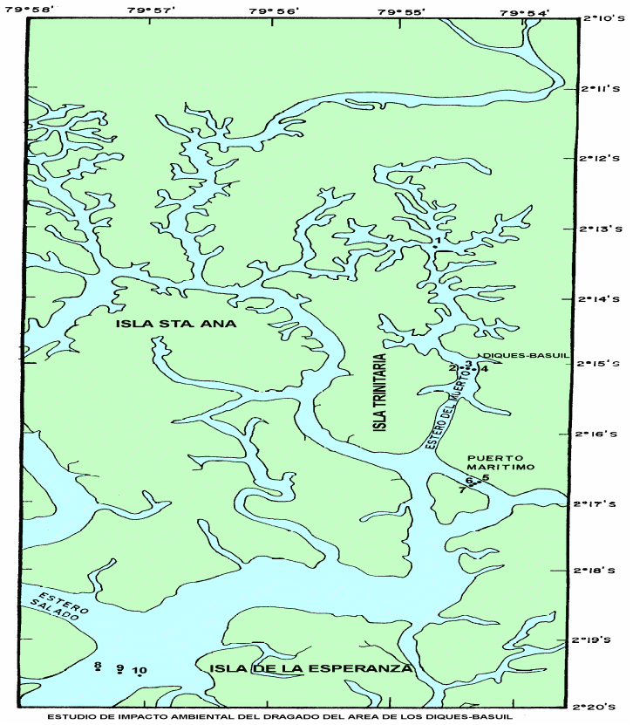
FIGURA 1.1 MAPA DEL ESTERO SALADO
Estudios realizados por el INOCAR En 1986, Valencia, et-al, realizó un análisis de la influencia de la marea y profundidad sobre la concentración de oxígeno disuelto en aguas del estero El Muerto, Provincia del Guayas. Se estableció que existe una relación directa de estos dos factores sobre la misma. Se encuentra mayor concentración de oxígeno disuelto en superficie, la cual disminuye conforme aumenta la profundidad, siendo mayor durante el flujo que durante el reflujo; existe un leve incremento durante la noche como producto de la agitación de las aguas por acción del viento. En forma general se concluye que existen condiciones deficitarias de oxígeno disuelto en el área (3.99 mg/l frente a lo optimo que seria alrededor e 5.5 mg/l), lo que indica problemas de contaminación en el estero.
Se conoce que el agua en el área de estudio es salobre, con una salinidad de 27-28ppt y que se encuentra afectada por procesos de contaminación que se incrementan cada vez más. (División de O. Química-INOCAR,1986), lo que trae como consecuencia una disminución en el contenido de oxígeno, elemento vital para el desarrollo de todo organismo acuático. Cabe anotar que son los esteros los que dan mayor aportación de nutrientes a las costas oceánicas. La temperatura superficial fluctúo entre 28.6°C como máximo, 28.3°C como mínimo y 28.5°C.

pH.- La remoción de material de fondo puede resuspender sedimentos de pH bajo como producto de la probable presencia de SH2 originado por la degradación de materia orgánica, tanto natural aportada por la vegetación de las riberas como aquella originada por los detritos vertidos al estero por actividades antropogénicas (El ph determinado para el Estero del Muerto en el presente estudio es de un promedio de 6). Se observa contaminación por hidrocarburos del petróleo disueltos y dispersos, en mayor o menor grado durante todo el año, con los mayores valores máximos en los meses de Enero, Marzo, Mayo, Junio y Octubre; pudiendo además apreciarse la influencia de la marea en el transporte del contaminante ya que en forma general, las más altas concentraciones se encontraron en flujo, es decir, en aguas provenientes de los esteros mayores, en donde se realiza gran actividad de navegación; habiéndose detectado fenómeno inverso en el reflujo, estado de marea en el cual se ha determinado la mayoría de los mínimos valores.

En lo que se refiere a los elementos nutritivos, en la época lluviosa de 1986, se observó valores relativamente altos tanto en la superficie como en la capa profunda llegando el máximo para el mes de Enero en reflujo y para el mes de Febrero en flujo; estos valores elevados son indicadores de la contaminación de origen doméstico que existen en el Estero como producto de las aguas de desecho de la Ciudad de Guayaquil. Similar condición se observa en los meses de verano lo cual indica también problemas de contaminación de origen doméstico
1.2 Pruebas normalizadas para conocer la resistencia a la corrosión marina de materiales.
Para escoger un método de prueba de resistencia de los materiales a la corrosión se debe partir de cual es el propósito o finalidad del estudio que se quiere realizar, donde el requerimiento especifico para nuestro trabajo es conocer la vida útil que tienen los metales en un ambiente como la zona del puerto de la armada nacional en el estero salado de tal manera que a través de este trabajo podamos ser capaces de predecir la probabilidad de vida de algún equipo o elemento mecánico ideando un calendario de inspección adecuado para prevenir fallos inesperados esto es basado en los conceptos de mantenimiento predictivos o al menos preventivos reduciendo la probabilidad de paralización de un equipo no programado por fallos de corrosión que conlleva posible perdidas económicas, peligro para el personal y la contaminación ambiental como ultima consecuencia.
Probablemente el mejor modo de encarar el estudio de selección de materiales es conocer las características inherentes de la sustancia en el medio de estudio y generalizar sobre la característica de corrosión de material de construcción dominante en un determinado ambiente. De nuestra investigación realizada para llevar a cabo este trabajo se puede decir que no hay un método patrón o un modo preferido para evaluar un determinado material en un señalado ambiente puesto que la naturaleza no se comporta en forma uniforme teniendo variables tales como: temperatura, velocidad, lluvias, contaminación con productos contaminantes, niveles de tensión .
Al no haber un método o una forma convencional para efectuar un ensayo de corrosión, el régimen que escogeremos para este trabajo será según nuestra finalidad. La prueba escogida para este trabajo será una prueba de corrosión en laboratorio denominado test de niebla salina el cual simula el ambiente de estudio en diferentes metales llevando un control estricto diario del comportamiento o cambio que se dan en los materiales de ensayos (perdida de espesor, grado de porosidad y apariencia), donde la selección caerá sobre el material que sea mecánicamente adecuado. Los más comúnmente usado y aceptados test de niebla salina en los Estados Unidos son los métodos en los estándares que ofrece la ASTM B117 y G85.
Para nuestro trabajo de test de niebla salina utilizaremos la norma ASTM B117 (apéndice). Quien nos dará las indicaciones de los detalles a seguir para conseguir los resultados deseados.

1.3 Materiales más usados para corrosión marina
En esta parte de nuestro trabajo discutiremos paso a paso los procesos por el cual haremos una preselección de los materiales idóneos para minimizar los efectos de la corrosión en la zona el puerto de la armada de la base sur considerando los aspectos tales como resistencias de los materiales a diferentes formas de corrosión, formas de fallas de los materiales, efecto económico.
Para conocer la resistencia que tienen los materiales a este medio debemos conocer las condiciones de operación de los equipos y el ambiente corrosivo, por lo que tomaremos muestras de agua para ser llevado al instituto de ingeniería química y realizarle un analisis químico y conocer su nivel de pH.

Otro factor importante para llevar a cabo esta selección de materiales es el diseño el cual me define el proceso de manufactura de las piezas como por ejemplo en la armada hay lanchas contra incendios que usan unas bombas las cuales tiene sus volutas e impulsores fabricados de material monel el cual fue fabricado mediante el proceso de fundición así mismo abran otros tipos de elementos que requieran de soldar, maquinar etc, lo cual implica un punto clave en la selección del material si se quiere controlar la agresividad de la corrosión.
Pues bien, considerando estos aspectos tenemos una lista de materiales muy variada de entre materiales ferrosos y no ferrosos, aleaciones termoplásticos, vidrio, resinas etc
Fundición.
Unos de los motivos por los cuales hemos escogidos este grupo de materiales es por ser uno de los más económicos y utilizados en la industria.
Realizando un analisis de las características que presentan este grupo de materiales hablaremos un poco sobre la fundición gris la cual posee particular resistencia a la corrosión en ambientes tales como el atmosférico, suelos neutros, aguas naturales, ácidos concentrados, soluciones alcalinas y cáusticas. Otra de las particularidades que posee este material es que a un bajo costo es fácil moldear con formas complejas, es un material excelente como absorber las vibraciones, tiene una alta resistencia al desgaste, resiste los choques y es fácil maquinar.
TABLA 1
FUNDICIONES
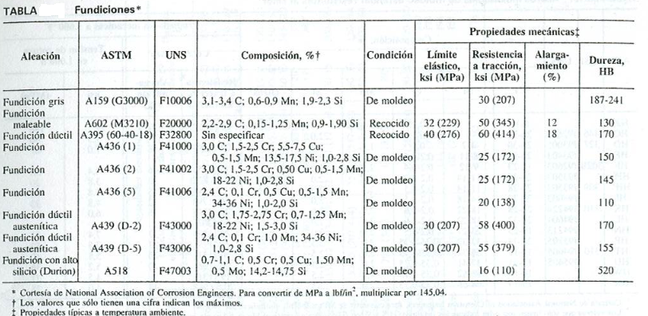

Aceros inoxidables.
Dentro de las aplicaciones industriales son innumerables las que pueden tener los aceros inoxidables entre los cuales tenemos más de 70 tipos de estándar y muchas aleaciones especiales. En general, todos tienen base Hierro con, 12 a 30 por 100 de Cromo, 0 a 22 por 100 de Níquel y cantidades menores de Carbono, Niobio, Cobre, Molibdeno, Selenio, Tantalo y Titanio.
Son resistentes al calor y a la corrosión, no contaminantes y de fabricación sencilla, aun en formas complejas. Hay tres grupos de aceros inoxidables: martensitico, ferrítico y austenítico siendo este ultimo la serie que más resistencia presenta a la corrosión en ambientes marinos.
TABLA 2
ACEROS INOXIDABLES MARTENSITICOS DE FORJA ESTANDAR
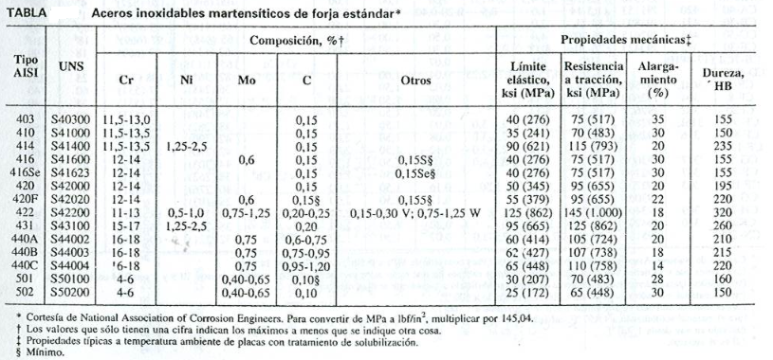

TABLA 3
ACEROS INOXIDABLES FERRÍTICOS DE FORJA ESTÁNDAR
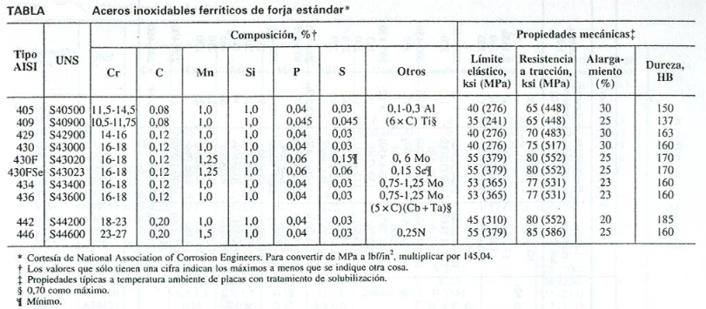
TABLA 4
ACEROS INOXIDABLES AUSTENÍTICOS DE FORJA ESTÁNDAR
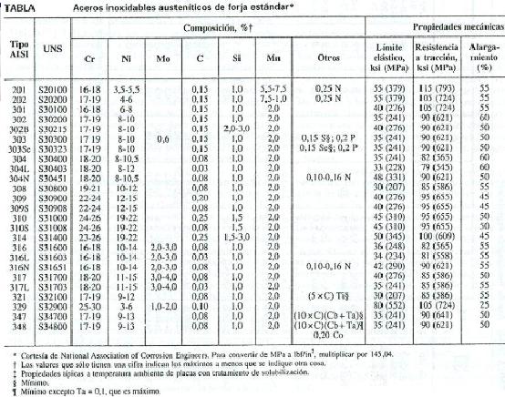
TABLA 5
ACEROS INOXIDABLES ESPECIALES

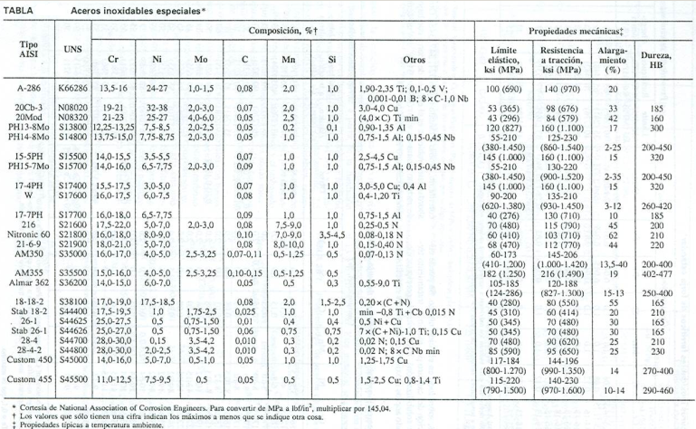

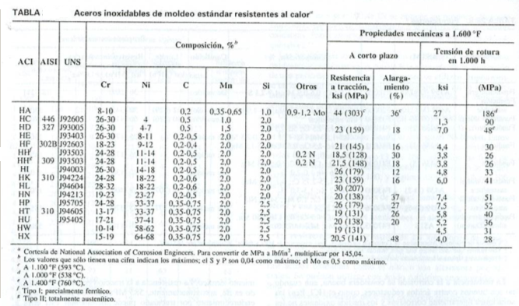
TABLA 6
ACEROS INOX. DE MOLDEO ESTÁNDAR RESISTENTES AL CALOR
TABLA 7
ACEROS INOXIDABLES RESISTENTES A LA CORROSIÓN DE MOLDEO ESTÁNDAR
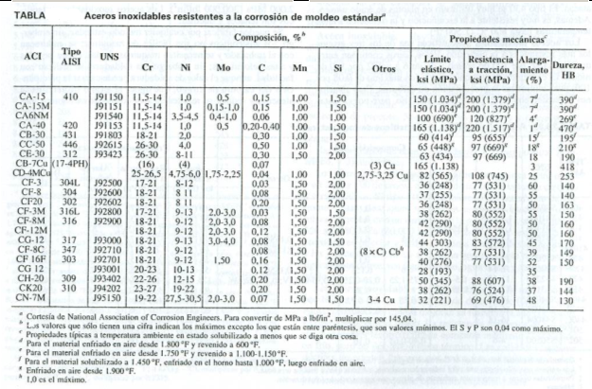
Todos los aceros que hemos citado tienen cierta particularidad que lo hacen diferente y aplicable para una determinada necesidad, partiendo de nuestra carestía realizamos un analisis y conseguimos preseleccionar aceros inoxidables que se desenvuelven en ambiente marinos.
Aleaciones no ferrosas.
En este grupo podemos citar las aleaciones de Níquel, aleaciones de Aluminio, aleaciones de Cobre, donde algunas de estas aleaciones tiene un extenso uso en ambientes marinos por su alta resistencia a la corrosión tales casos tenemos en la manufactura de intercambiadores de calor, tuberías, válvulas, bombas, cableados, casco de buques etc
La particularidad que poseen las aleaciones de Níquel consiste en que su forma de obtención no es complicada a través de métodos estándar en cuando al mecanizado es fácil y unirse por soldaduras. Las soluciones alcalinas, neutras, el agua de mar y las condiciones atmosféricas moderadas no afecta al níquel. Unas de las aleaciones mas comunes y comercial de este grupo es el Monel 400, la cual es una aleación muy dúctil y tenaz y además de que se puede unir y fabricar con facilidad, su resistencia a la corrosión es superior que a la de sus componentes principales (níquel, cobre)
TABLA 8
ALEACIONES DE NÍQUEL
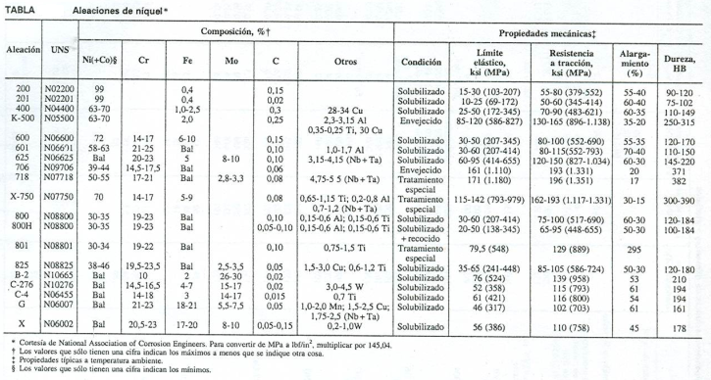
Unas de las substanciales características que tienen las aleaciones de aluminio es su buen desempeño para trabajar en bajas temperaturas (-250 ºc), es un excelente conductor de la electricidad y el calor, además posee una alta resistencia en ambientes tales como atmosféricos, humos industriales, vapores, aguas dulces, salobres o saladas.
Un proceso muy aplicable en la industrial es el recubrimiento superficial de aluminizado, esto es para aprovechar su alta resistencia a ciertos ambientes mientras que el acero le brinda otras características que no la poseen el aluminio y sus aleaciones.
TABLA 9
ALEACIONES DE ALUMINIO
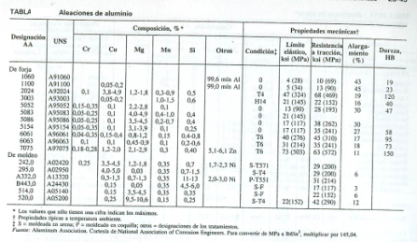
TABLA 10
ALEACIONES DE COBRE
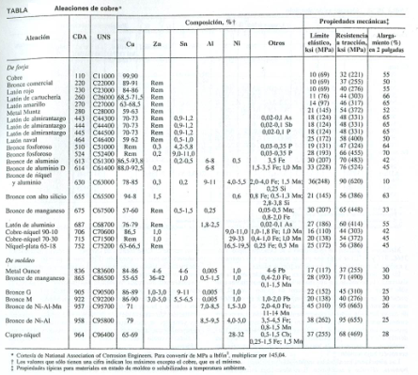
- El cobre y sus aleaciones se emplea en procesos químicos sobre todo cuando la conductividad térmica y eléctrica son factores a tener en cuenta, existe un gran numero se aleaciones de cobre entre los cuales citamos al Laton, bronce y cuproníquel. En general el cobre y sus aleaciones tiene resistencia elevada a las atmósferas industriales y marinas, el agua de mar , los álcalis y los disolventes.

1.4 Casos de estudio del grado de corrosividad sobre materiales.
Siguiendo el proceso de evaluación los materiales seleccionados serán sometidos a la prueba de laboratorio donde sabremos el grado de aceptación de cada material considerado, la consecuencia de pensar que un material es no idóneo y el aprovechamiento del tiempo para conocer ciertas características o grado de aceptación que no se conoció en ciertos materiales.
Pues bien! Luego de conocer los diversos materiales aplicables para ambientes marinos con sus características tales como: maquinado, soldabilidad, formas de manufactura, transferencia de calor, conductividad eléctrica, máximas esfuerzos, temperaturas de operación. Citamos una tabla la cual nos proporciona datos importantes del grado de aceptación o desempeño que tienen los materiales frente a: medios no oxidantes o reductores (soluciones acidas, neutras y alcalinas), líquidos sean estos medios oxidantes y aguas naturales (agua dulce y salada ya sea estático o turbulento) y por ultimo gases generados en los medios industriales
TABLA 11
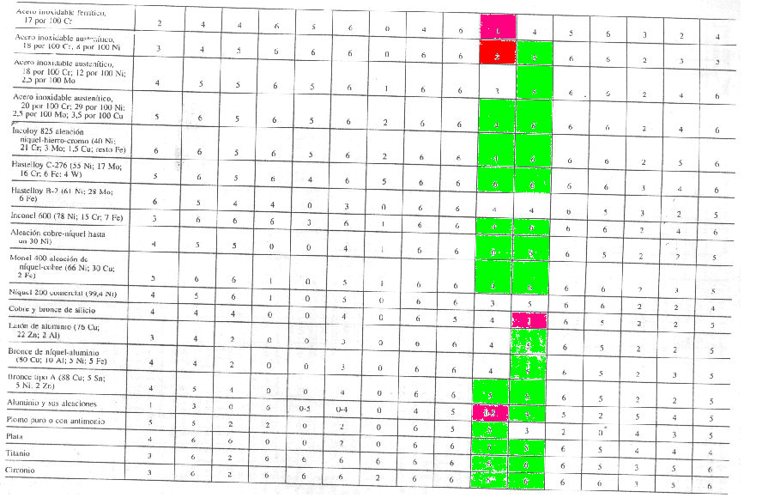
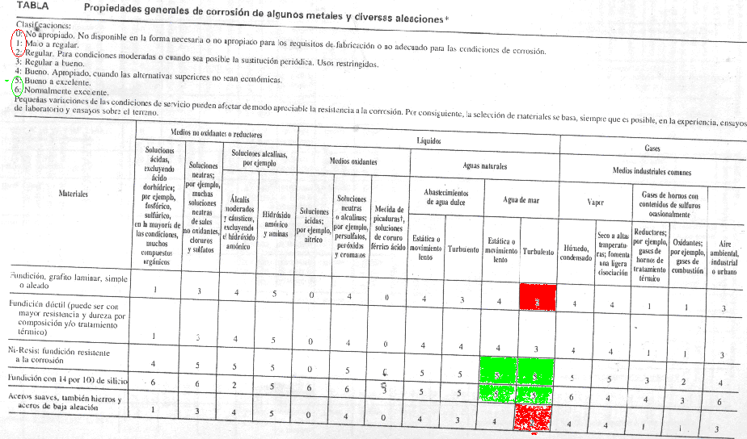
PROPIEDADES GENERALES DE CORROSIÓN
Esta tabla me dice que los materiales que están en recuadro de color verde son materiales que tiene un buen desempeño en agua salada y los recuadros de color rojo son aquellos que me generaran problemas, siendo así preseleccionare algunos materiales y los someteré en pruebas de laboratorio- nieblas salina con agua tomada del puerto de la armada de la base sur y analizare los resultados que obtendré a sabiendas que además de ser agua salada este posee un Ph de tipo acido lo cual acorta la vida útil de los materiales .

CAPITULO 2
2. ENSAYOS DE CORROSIÓN EN LABORATORIO APLICANDO LA NORMA ASTM.
- 2.1 Descripción del proceso para la construcción del equipo a utilizar según la norma.
Aquí se da a conocer, con base en las normas ASTM B-117 (apéndice 3) , los parámetros básicos para la construcción del equipo para evaluación de la corrosión en materiales, cuyas severas condiciones ambientales, se crean mediante la formación de una niebla salina a la que se exponen las muestras.

- La apreciación de la resistencia a la corrosión de los materiales se realiza con base a ensayos de laboratorio. Se valora cualquier característica del material, relacionada con la destrucción química desarrollada durante la acción del medio agresivo sobre las probetas de ensayo.
- La importancia de los datos sobre la resistencia a la corrosión para efectos prácticos en la industria se hace apremiante, debido a los altos costos asociados al mantenimiento de componentes de máquinas y estructuras. Se recurre entonces a los ensayos acelerados de corrosión, los cuales suministran valiosa información para crear programas preventivos y de mantenimiento.
- Los ensayos de laboratorio, llamados también ensayo rápidos se efectúan tratando de exagerar las condiciones de exposición que se presentan en servicio. Entre los ensayos de laboratorio se encuentran los siguientes:
- Inmersión total o parcial: Este ensayo suele utilizarse para producir condiciones naturales que se dan en ambientes corrosivos.

- Ensayos de Simulación Atmosférica: Son aquellos ensayos de laboratorio que se usan para producir tipos de corrosión que se dan al exponer las aleaciones a los distintos tipos de atmósferas en su uso normal.

- Exposición a Vapores Nítricos: Consiste en colocar las probetas suspendidas sobre un Erlenmeyer de cuello largo lleno parcialmente de ácido nítrico a 50°C. Este método se ha empleado principalmente para evaluar la resistencia de algunos cromados y latones a ciertas atmósferas altamente corrosivas.

- Parámetros de construcción de la cámara salina
- Las medidas de la cámara salina se deben ajustar las normas ASTM B117 (apéndice 3) que señalan las condiciones de exposición en la zona de trabajo de la cámara.

TABLA 12
PARAMETROS DE DISEÑO DE CAMARA DE NIEBLA SALINA

Geometría del espacio interior | Temperatura ⁰C | Humedad relativa % | Atomización
Tamaño mínimo recomendado 15 pies cúbicos, las muestras se cuelgan en las gancheras entre 15⁰ - 30⁰ paralelas al flujo horizontal de la niebla, el techo deberá poseer una inclinación no inferior a 30⁰ respecto a la horizontal | 33,3 a 37 | 95 a 98 | Precipitación de la niebla en un área de 80 centímetros cuadrados por cada hora de atomización continua de solución salina al 5% de cloruro de sodio disuelto en agua destilada,

- Geometría de la Cámara
- La cabina deberá ser de tamaño suficiente para probar adecuadamente el número deseado de partes sin aglomerarlas. Para tal efecto la norma ASTM B117 (apéndice 3) establece que la capacidad mínima de la cabina pequeña sea de 0.43 metros cúbicos. La cámara debe hacerse con materiales inertes como plástico, vidrio o piedra, pero se construye preferiblemente de metal y se recubre con un material resistente a la solución salina. Para este proyecto se han establecido las dimensiones que aparecen en la tabla
- TABLA 13
DIMENSIONES DE LA CAJA
- Ancho | 50 cm
- Largo | 100 cm
- Alto hasta la parte más baja del techo | 73 cm
- Alto hasta la parte más alta del techo | 98 cm
- Inclinación del techo | 45 º
- Aislamiento Térmico
- Se establece que entre cabinas grande y pequeña no hayan pérdidas significativas de calor, y se garantice que la temperatura dentro de la zona de exposición de la cámara varíe entre 33,3 °C a 36,1 °C, como se menciona en [1].
- Todo aislante térmico se opone en mayor o menor grado al paso de calor a través de sus paredes; un buen aislante térmico además de ser mal conductor de calor, debe ser impermeable al agua, al vapor de agua, ausencia de olor y encerrar el aire que habrá en su interior.
- El material seleccionado para la construcción de la cabina de acuerdo a los requerimientos que exige la norma es el vidrio.
- A continuación se describe cálculo o perdida de calor que se tiene a través de las paredes de la cámara:
- Suposiciones:
- 1.- condiciones de estado estable.
- 2.- conducción unidimensional a través de la pared
- 3.- conductividad térmica constante.
- 4.- temperatura ambiente T_{amb} = 28 ºc
- A_{TOTAL} = Área total
- E= espesor = 0.004 m
- Análisis: como la transferencia de calor por la pared de vidrio se realiza por conducción, el flujo de calor se determina a través de la ley de Fourier
- Conductividad térmica del vidrio K = 0.058 w/ (m².ºk)
- Temperatura en interior de la cabina T₁= 37ºc
- qw”_{x} = K Δt / E
- q”_{x}= 0.058 w/ (m².ºk) * 9 ºk/ 0.004 m
- Perdida de calor = q_{x} = q”_{x}* A_{t}
- q_{x} = 130.5 w/m² * 3.19 m²
- q_{x} = 416.295 w. (perdida que se considera despreciable)

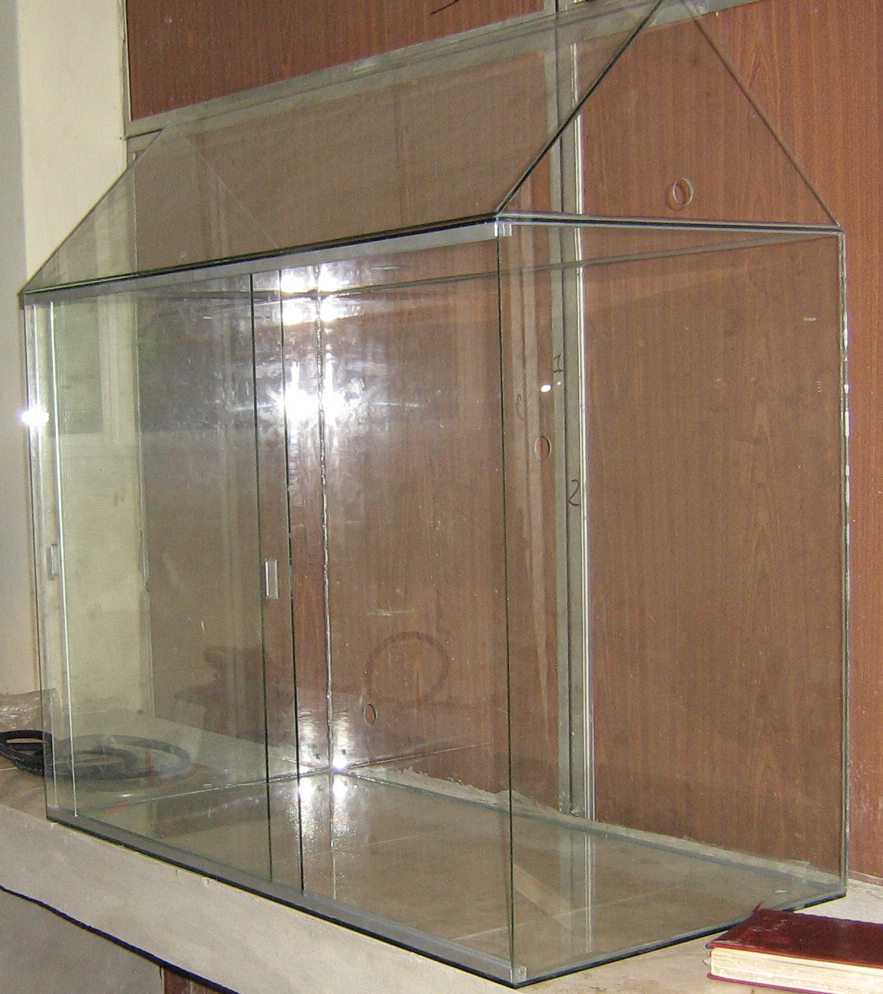
FIGURA 2.1 CAMARA DE NIEBLA SALINA
- Canal de cierre de la cámara
- La función de este canal es no permitir la evasión de vapores generados durante y después del ensayo; está ubicado exactamente en la parte superior de las paredes exteriores de la cámara y unido a la cabina inferior normal.

- Sistema de generación de niebla
- Este modelo consta de un recipiente aislado térmicamente en el que se colocan unos soportes porta probetas. Pero para que éste produzca los resultados esperados es necesario implementar un sistema de suministro que permita generar la niebla que establece la norma.

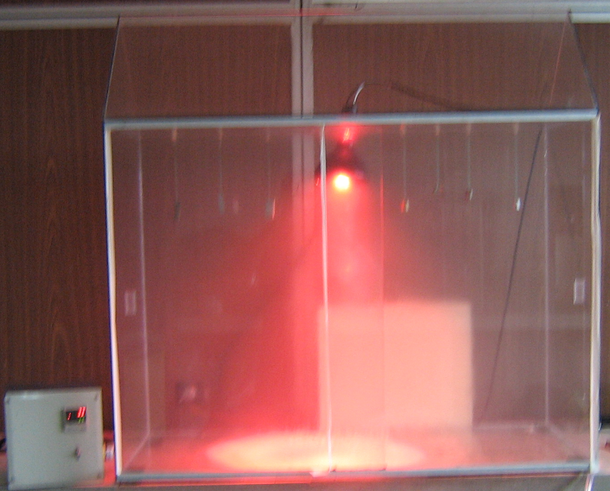
FIGURA 2.2 CAMARA GENERANDO NIEBLA SALINA
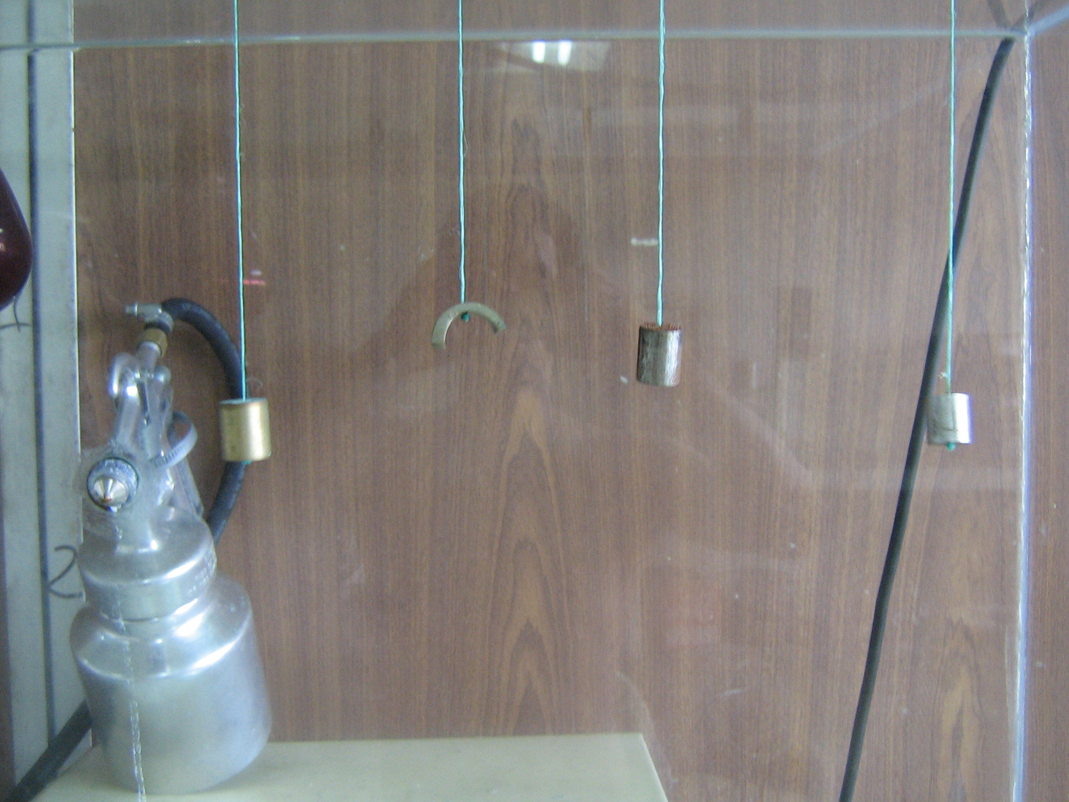
FIGURA 2.3 MUESTRAS EN LA CAMARA DE NIEBLA SALINA

El atomizador para el caso es uno usado comercialmente para pintar con capacidad para 2 litros de solución salina con ajustador de la niebla, usa aire comprimido a 40 psi con compresor sin lubricación de aceite.

- Aprovisionamiento de Solución Salina: La solución salina es, de acuerdo con [1], 4% a 6% de NaCl disuelto en agua destilada; la cantidad de niebla debe ser tal que, en un área colectora horizontal de 80 cm cuadrados, se produzca una deposición de 1 a 2 mililitros por hora de pulverización continua. La solución se prepara disolviendo 5 +/- 1 partes por peso de cloruro de sodio en95 partes de agua destilada que no contenga más de 200 ppm de sólidos en total. El cloruro de sodio deberá estar sustancialmente libre de impurezas y de otros elementos que impidan al atomizador su función normal.
- La cámara debe constar de un control de humedad, un elemento calefactor de la cámara y un sensor para controlar la temperatura.
- Tanque de reserva de solución salina: Este tanque va conectado al tanque alimentador del aspersor; debe tener una capacidad de almacenamiento para trabajo mínimo de 24 horas.
- Tanque de reserva de agua: Permite mantener con el nivel óptimo de agua a la cámara, para su funcionamiento normal.

- Condiciones para el funcionamiento de la cámara salina
- Algunas condiciones se han calculado con base en las fórmulas suministradas en [2], [4] y [5]; se presenta a continuación un resumen de las mismas: Cantidad de solución salina a rociar por unidad de tiempo: Suponiendo que la deposición de solución salina sobre las superficies colectoras ocurra solamente por efectos de la gravedad, entonces dichas superficies colectoras serán la suma del área del piso más el área de la proyección horizontal de la superficie superior de 30 probetas que, según la norma, se pueden alojar a la vez en la cámara.
- Área Piso (100 cm x 50 cm )= 5000 cm².
- Área Probetas (5 cm x 5 cm)= 25 cm².
- Según la norma ASTM B117 la posición de las probetas, debe ser formando un ángulo entre 15° y 30° con la vertical. Por lo tanto, tomando como referencia 15°, la proyección horizontal es 51.76 cm².
- Área total = 5051.76 cm².
- Según la norma [1]: El flujo de solución salina es:
- (2 ml Sol / h) x (5051.76 cm² / 80 cm²)= 126.3 ml / h
- Cantidad de solución salina que se debe hacer pasar por la boquilla del pulverizador, a fin de producir la deposición exigida por la norma [1], es de 126.3 ml / h
- 126.3 ml / h x 24 h = 3031 ml en reserva para operar la cámara en períodos continuos de 24 horas.
- Aire a suministrar al pulverizador:
- Flujo másico = 1,05 gr mol aire / min
- Volumen de aire libre aspirado
- V = 1,27 pie3 / min
- Humedad del Aire: 97%; según la norma [1] entre
- 95% y 98%
- Volumen de agua en el tanque de reserva
- V = 2068.4 cm3.
- Determinación del sistema de calefacción del saturador:
- Se calcula el calor necesario para llevar la cantidad de agua requerida a la temperatura especificada en la norma de referencia; a esto se le suma el calor necesario para elevar la temperatura del aire requerido a presión constante de 20 Psi, más la presión atmosférica del lugar.
- Wt = 1255 Watt
- Tanque de toma de solución salina
- Su función es alimentar al aspersor, elaborado en polietileno en un diámetro de 30 cm y una altura de 28
- cm, provisto con una tapa también en polietileno, con el fin de evitar la contaminación de la solución. En esta tapa se encuentra ubicado el aspersor y el ducto de salida de la niebla que está elaborado en PVC y tiene una altura de 40 cm y un diámetro de 12 cm.
- La parte superior consta de un cono aspersor cuyo fin es homogenizar la niebla en toda la zona de trabajo y con una inclinación de 30° respecto a la vertical.

- Bastidor
- Construido en tubo cuadrado de 1 pulgada en calibre 20, soldado por proceso SMAW electrodo E6013, con una altura total de 150 cm y un ancho de 39 cm dividido en 3 secciones en las cuales descansan los tanques descritos anteriormente.

- Elemento calefactor del tanque interior
- Consta de una resistencia de 600 Watt que consume 110 voltios y 5,4 amperios; tiene como función calentar la zona de trabajo a un rango de 33,3 a 36,1 °C leída por un termómetro con una escala de 0 a 140 °C y conectado a un termostato que la desconecta
- Compresor
- Posee una capacidad de bombeo de 160 Psi, las características del motor son 1725 RPM a 110/220 voltios de 1.5 HP que consume 11.5 amperios.
- Ductos de Aire
- Utilizado para la conducción de aire comprimido entre compresor y el filtro saturador, empleando una manguera de caucho reforzado en malla de nylon, con una resistencia de 300 Psi según especificación del fabricante, con un diámetro de 3/8 de pulgada. El resto de conductos poseen el mismo diámetro y resistentes a la temperatura hasta 150 °C.
- Filtro de Aire
- Ubicado a la salida del compresor unido a la válvula reguladora, garantizando una presión de 40 Psi a la salida.
- Termocupla: Se instala una termocupla para control de temperatura dentro de la zona efectiva cuyo rango operacional oscila entre 30-150 °C, presentando una sensibilidad de más o menos 0,5°C.

- Conductores Eléctricos
- Se instalan cables de cobre revestido con una capa de
- PVC conocido comercialmente como cable dúplex número 12 según especificaciones de la SGAT.

- Ductos de desagüe y evacuación de gases
- Puesto que la solución salina empleada en los ensayos no es recirculable, sino que por el contrario, cada vez que se efectué un ensayo se debe desechar esta solución, así como también la salida de los gases producidos durante el proceso, esta evacuación se realiza por tubería de PVC de ½ pulgada de diámetro.

- Soportes Porta Probetas
- Ubicada y distribuidos en la parte superior interna de la cámara. De una forma tal que permita el contacto homogéneo de la niebla y aislados (uso de materiales polímetros y separados distancia prudente).
- Colectores de Niebla
- Construidos por un embudo de 8 a 10 cm de diámetro con una pipeta de escala de 0 a 3 mm mínimo. Estos se deben colocar de tal manera que las gotas procedentes de la muestra o de cualquier otra superficie no sean recogidas.
  - Pruebas del equipo previo al periodo de exposición de las muestras
Basados en la norma ASTM B117 se procedió al la construcción del equipo, equipo que nos brindaría un ambiente altamente corrosivo el cual esta controlado por temperatura, humedad, concentración de cloruro de sodio. A este ambiente ingresaran aleaciones metálicas que tienen buen desempeño en ambientes corrosivos, los cuales fueron preseleccionados de los diferentes materiales de apoyos que se consultaron, las muestras permanecerán en la cámara un periodo de 200 horas en la cual se llevara un control o monitoreo de los cambios que se vayan dando según el avance del tiempo. Se están preparando dos muestras por cada aleación, la primera etapa consiste en hacer el estudio o monitoreo de las muestras con la solución tomada del estero salado, y la otra etapa consiste en exponer las muestras a la solución que establece la norma ASTM B117, culminado el periodo de prueba de realizaran análisis comparativos según establece la norma en base al deterioro sufrido por las muestras.
Para identificar las muestra una con respecto a otra con una marquilla de les coloco identificación además con esta identificación se evita escribir todo el nombre del metal
TABLA 14
IDENTIFICACIÓN DE LOS MATERIALES QUE INGRESAN EN PRIMERA ETAPA
MUESTRA | CODIGO
Bronce-Al | 0A
AISI 304 | 1A
Hierro gris | 2A
Latón | 3A
AISI 306 | 4A
AISI 406 | 5A
Silver Brass | 7A

TABLA 15
IDENTIFICACIÓN DE LOS MATERIALES QUE INGRESAN EN SEGUNDA ETAPA
MUESTRA | CODIGO
Bronce-Al | 0X
AISI 304 | 1X
Hierro gris | 2X
Latón | 3X
AISI 306 | 4X
AISI 406 | 5X
Silver Brass | 7X

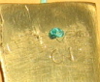
LATON 3X/3A
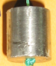
AISI 304 1X/1A
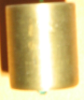
Bronce -Al
0X/0A
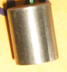
HIERRO GRIS 2X/2A
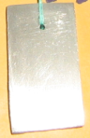
AISI 306 4X/4a
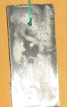
AISI 406 5X/5A
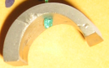
SILVER BRASS 7X/AX
.

FIGURA 2.4 MATERIALES ANTES DE INGRESAR A LA PRUEBA CON SU IDENTIFICACIÓN
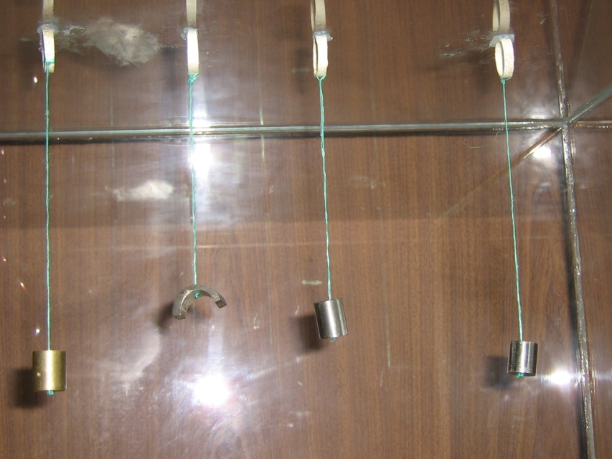

- FIGURA 2.5 MUESTRAS PARA LA PRUEBA EN SUS COLGADORES
2.3 Descripción del proceso para escoger muestras de agua del estero salado y análisis físico-químico del mismo.
para recoger muestra de agua del estero se siguió la Norma Técnica Ecuatoriana NTE INEN 2169:98. Agua: Calidad del agua, muestreo, manejo y conservación de muestras.
Norma Técnica Ecuatoriana NTE INEN 2176:98. Agua: Calidad del agua, muestreo, técnicas de muestreo.
Para este caso se consideró profundidad del estero, el área de estudio o donde se desenvuelven los equipos y maquinarias, Movimiento periódico y alternativo de ascenso y descenso de las aguas del estero, estación (invierno o verano),
Considerando estas variantes y con la ayuda de personal de la armado se tomaron las muestras en envases limpios e inertes los mismo que fueron llevados al instituto de ingeniería química de la ESPOL para realizar un análisis del PH y se determino que el pH en el lugar de estudio es de 6.7.

  - Preparación de las muestras para el ensayo.
La preparación de las probetas consistió en obtener la muestra de los materiales seleccionados y prepararlos con superficies pulidas a través del método de que consiste en utilizar lijas de carburo de silicio que van desde la No. 100 hasta la fina No.1200, de tal manera que se puedan eliminar todos los óxidos, luego de este proceso se procedió a pesar cada muestra metálica (pesa digital), para dejar asentado con que peso ingresa.
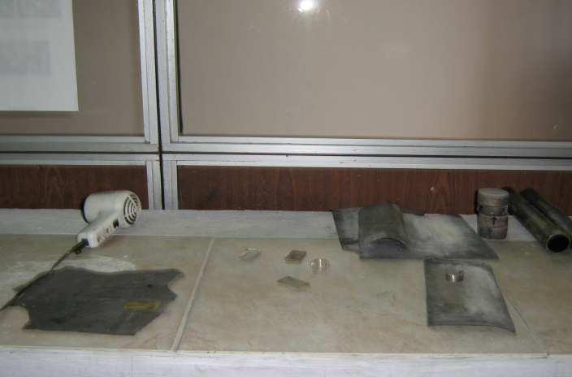
FIGURA 2.6 PREPARACIÓN DE MUESTRAS

CAPITULO 3

3. ANÁLISIS DE RESULTADOS
Como se ha descrito las muestras ingresan a la cámara de niebla salina expuestas a dos soluciones (agua estándar, agua del Estero Salado). La permanencia de las muestras en la cámara fué de 200 horas, los controles efectuados durante la permanencia fue el peso de cada una a la entrada de la cámara luego se llevara una hoja de control en la cual se anotaran los cambios que sufren las muestras, las observaciones hechas en esta hoja de control serán diarias o en acuerdo a las anomalías superficiales que presenten las muestras y acompañando esta información se tomaron fotos para visualizar los cambios y que luego fueron interpretados conjuntamente con la hoja de control.
3.1 Resultados obtenidos mediante la solución estándar
Las muestras ingresan el 24 de febrero 2006, éstas están identificadas con el código X (figura 2.4). Las muestras estarán expuesta a una solución estándar que consiste en agua destilada 95 % en peso mas cloruro de sodio al 5 % en peso durante un periodo de 200 horas consecutivas es decir que el proceso termino el 4 de marzo del 2006, 16h00. Ingresadas las muestras se realiza el control de las muestras con el siguiente cronograma de inspección.
TABLA 16
CRONOGRAMA DE INSPECCIÓN
Fecha | Acciones a Realizar
24-Feb-06 | ingresan muestras 8:00 a.m.
25-Feb-06 | se toma nota de los cambios y fotos
26-Feb-06 | se toma nota de los cambios
27-Feb-06 | se toma nota de los cambios y fotos
28-Feb-06 | se toma nota de los cambios y fotos
02-Mar-06 | se toma nota de los cambios y fotos
04-Mar-06 | se toma nota de los cambios y fotos; finaliza proceso 4:00 p. M.

TABLA 17
HOJA DE CONTROL PARA PRUEBAS DE CORROSIÓN (25/FEBRERO/06)
FECHA | HORA | CODIGO | MATERIAL | SOLUCIÓN | OBSERVACIONES | FOTO
25-Feb-06 | 14:00 | 0X | Bronce-Al | Agua Salada | No presenta cambio | 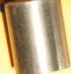
25-Feb-06 | 14:00 | 1X | AISI 304 | Agua Salada | No presenta cambio | 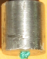
25-Feb-06 | 14:00 | 2X | Hierro gris | Agua Salada | Presencia leve de oxido
25-Feb-06 | 14:00 | 3X | Latón | Agua Salada | Presencia de unos pigmentos de color café | 
25-Feb-06 | 14:00 | 4X | AISI 306 | Agua Salada | No presenta cambio | 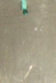
25-Feb-06 | 14:00 | 5X | AISI 406 | Agua Salada | No presenta cambio | 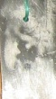
25-Feb-06 | 14:00 | 7X | Silver Brass | Agua Salada | No presenta cambio | 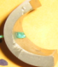

Bronce – Al  0X |  | AISI 304  1X
Hierro gris  2x |  |   Latón  3x
AISI 306  4x |  | AISI 406  5x
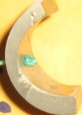

Silver Brass
7x
FIGURA 2.7 MATERIALES PARA PRUEBAS DE CORROSIÓN (25/FEB/06)

TABLA 18
HOJA DE CONTROL PARA PRUEBAS DE CORROSIÓN (26/FEBRERO/06)
FECHA | HORA | CODIGO | MATERIAL | SOLUCIÓN | OBSERVACIONES | FOTO
26-Feb-06 | 09:00 - 18:00 | 0X | Bronce-Al | Agua Salada | La muestra empieza a perder el brillo inicial. Se observa la presencia de una raya de color negro | 
26-Feb-06 | 09:00 - 18:01 | 1X | AISI 304 | Agua Salada | Se detecta una capa de color blanco en la superficie. La capa color blanco se vuelve más notoria | 
26-Feb-06 | 09:00 - 18:02 | 2X | Hierro gris | Agua Salada | Se intensifica el color café de la muestra. La corrosión se vuelve más evidente y oscura | 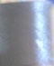
26-Feb-06 | 09:00 - 18:03 | 3X | Latón | Agua Salada | Se observa una capa de oxido color rosa. En los laterales de la muestra se intensifica el color | 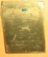
26-Feb-06 | 09:00 - 18:04 | 4X | AISI 306 | Agua Salada | No se visualiza corrosión. Se divisa una capa color dorado | 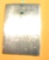
26-Feb-06 | 09:00 - 18:05 | 5X | AISI 406 | Agua Salada | Existe pérdida del brillo inicial. La muestra se vuelve opaca (mayor pérdida del brillo) | 
26-Feb-06 | 09:00 - 18:06 | 7X | Silver Brass | Agua Salada | La muestra presenta una capa color blanco. La capa de oxido cambia de blanco a gris oscuro | 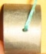

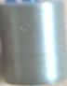  Bronce – Al  0X |  | 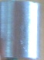  AISI 304  1X
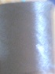  Hierro gris  2x |  | 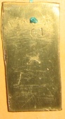  Latón  3x
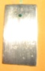  AISI 306  4x |  | 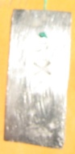  AISI 406  5x
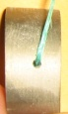

Silver Brass
7x
FIGURA 2.8 MATERIALES PARA PRUEBAS DE CORROSIÓN (26/FEB/06)

TABLA 19
HOJA DE CONTROL PARA PRUEBAS DE CORROSIÓN (27/FEBRERO/06)
FECHA | HORA | CODIGO | MATERIAL | SOLUCIÓN | OBSERVACIONES | FOTO
27-Feb-06 | 6:10 - 6:30 | 0X | Bronce-Al | Agua Salada | La muestra empieza a perder el brillo inicial. Se observa la presencia de una raya de color negro | 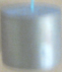
27-Feb-06 | 6:10 - 6:30 | 1X | AISI 304 | Agua Salada | Se observan leves pigmentos de ocido. No se reportan variantes | 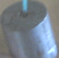
27-Feb-06 | 6:10 - 6:30 | 2X | Hierro gris | Agua Salada | La muestra presenta corrosión muy alta. No se reportan variantes | 
27-Feb-06 | 6:10 - 6:30 | 3X | Latón | Agua Salada | Los laterales se muestran diferentes. A1 color dorado y A2 gris oscuro. No se reportan variantes | 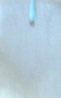
27-Feb-06 | 6:10 - 6:30 | 4X | AISI 306 | Agua Salada | Color superficie amarillo pardo. No se repiten variables | 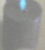
27-Feb-06 | 6:10 - 6:30 | 5X | AISI 406 | Agua Salada | Color superficie plata. No se repiten variables | 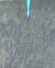
27-Feb-06 | 6:10 - 6:30 | 7X | Silver Brass | Agua Salada | Color superficie gris. No se repiten variables | 

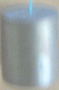  Bronce – Al  0X |  | AISI 304  1X
Hierro gris  2x |  | Latón  3x
AISI 306  4x |  | AISI 406  5x

Silver Brass
7x
FIGURA 2.9 MATERIALES PARA PRUEBAS DE CORROSIÓN (27/FEB/06)

TABLA 20
HOJA DE CONTROL PARA PRUEBAS DE CORROSIÓN (28/FEBRERO/06)
FECHA | HORA | CODIGO | MATERIAL | SOLUCIÓN | OBSERVACIONES | FOTO
28-Feb-06 | 6:10 - 6:30 | 0X | Bronce-Al | Agua Salada |  | 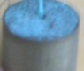
28-Feb-06 | 6:10 - 6:30 | 1X | AISI 304 | Agua Salada | La presencia de corrosión es más notorio, es decir se ha incrementado en el color verde | 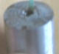
28-Feb-06 | 6:10 - 6:30 | 2X | Hierro gris | Agua Salada | Transcurrido las 92 horas de exposición, se observa que está totalmente para ambiente marinos (Se corroe rápidamente) | 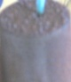
28-Feb-06 | 6:10 - 6:30 | 3X | Latón | Agua Salada | El proceso de corrosión es más visible. Se presenta oxido de un lado de muestra y orificios del lado izquierdo | 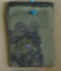
28-Feb-06 | 6:10 - 6:30 | 4X | AISI 306 | Agua Salada | La muestra está cubierta de una superficie verde | 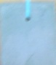
28-Feb-06 | 6:10 - 6:30 | 5X | AISI 406 | Agua Salada | Con el paso de las horas, la capa verde se torna gris | 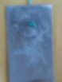
28-Feb-06 | 6:10 - 6:30 | 7X | Silver Brass | Agua Salada | La muestra está cubierta de una superficie verde | 

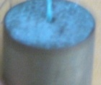  Bronce – Al  0X |  | AISI 304  1X
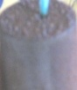  Hierro gris  2x |  | 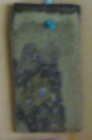  Latón  3x
  AISI 306  4x |  | AISI 406  5x

Silver Brass
7x
FIGURA 2.10 MATERIALES PARA PRUEBAS DE CORROSIÓN (28/FEB/06)

TABLA 21
HOJA DE CONTROL PARA PRUEBAS DE CORROSIÓN (02-marzo-06)
FECHA | HORA | CODIGO | MATERIAL | SOLUCIÓN | OBSERVACIONES | FOTO
02-Mar-06 | 13h50 | 0X | Bronce-Al | Agua Salada | Se observa en ciertas partes de la superficie manchas marrón, y en el lado contrario manchas verdes | 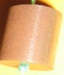
02-Mar-06 | 13h50 | 1X | AISI 304 | Agua Salada | Se incrementa la corrosión en la muestra | 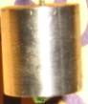
02-Mar-06 | 13h50 | 2X | Hierro gris | Agua Salada | Se corroe rápidamente | 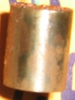
02-Mar-06 | 13h50 | 3X | Latón | Agua Salada | El proceso de corrosión es más notorio, de un lado de la muestra la cara presenta el detalle | 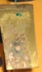
02-Mar-06 | 13h50 | 4X | AISI 306 | Agua Salada | La muestra está cubierta de una superficie verde y en otras el color se torna gris | 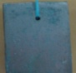
02-Mar-06 | 13h50 | 5X | AISI 406 | Agua Salada | Con el paso de las horas, la capa color plata se presenta de un color gris | 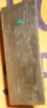
02-Mar-06 | 13h50 | 7X | Silver Brass | Agua Salada | La muestra está cubierta de una superficie de colores verde y gris en determinadas partes | 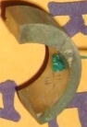

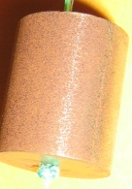  Bronce – Al  0X |  | 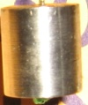  AISI 304  1X
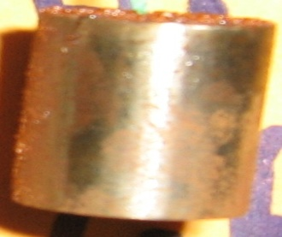  Hierro gris  2x |  | Latón  3x
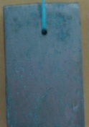  AISI 306  4x |  | AISI 406  5x

Silver Brass
7x
FIGURA 2.11 MATERIALES PARA PRUEBAS DE CORROSIÓN (02/MARZ/06)

TABLA 22
HOJA DE CONTROL PARA PRUEBAS DE CORROSIÓN (04-marzo-06)
FECHA | HORA | CODIGO | MATERIAL | SOLUCIÓN | OBSERVACIONES | FOTO
04-Mar-06 | 13:08 - 14:30 | 0X | Bronce-Al | Agua Salada | En la superficie superior el color marrón pasa a ser verde (el material se encuentra pasivado) | 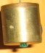
04-Mar-06 | 13:08 - 14:30 | 1X | AISI 304 | Agua Salada | Avanza la corrosión en la superficie superior de la muestra | 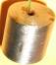
04-Mar-06 | 13:08 - 14:30 | 2X | Hierro gris | Agua Salada | Luego de 114 horas de observación, concluimos que la muestra está en un 78% corroída | 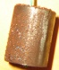
04-Mar-06 | 13:08 - 14:30 | 3X | Latón | Agua Salada | No presenta cambios en referencia a la muestra anterior | 
04-Mar-06 | 13:08 - 14:30 | 4X | AISI 306 | Agua Salada | No presenta cambios en referencia a la muestra de marzo-02 | 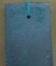
04-Mar-06 | 13:08 - 14:30 | 5X | AISI 406 | Agua Salada | No presenta cambios en referencia a la muestra de marzo-02 | 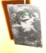
04-Mar-06 | 13:08 - 14:30 | 7X | Silver Brass | Agua Salada | La muestra está cubierta de una superficie de una sustancia verdosa | 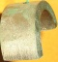

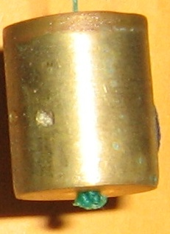  Bronce – Al  0X |  | 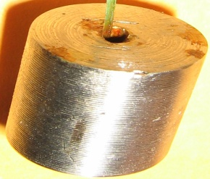  AISI 304  1X
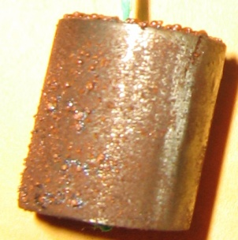  Hierro gris  2x |  | 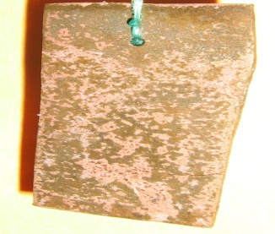  Latón  3x
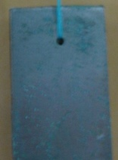  AISI 306  4x |  | 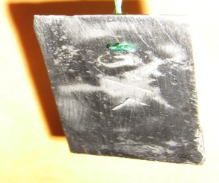  AISI 406  5x
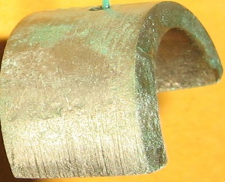

Silver Brass
7x
FIGURA 2.12 MATERIALES PARA PRUEBAS DE CORROSIÓN (04/MARZ/06)

3.2 Resultados obtenidos con el agua del estero salado
Las muestras ingresan el 07 Marzo 2006 8:00 a.m., Las muestras están identificada con el código A (figura 2.4).
Las muestras estarán expuesta a una solución que fue tomada del estero salado, obedeciendo las normas para este tipo de muestreo, durante un periodo de 200 horas consecutivas es decir que el proceso termino el 15 de Marzo del 2006 4:00 p.m. Durante la permanencia de las muestras en la cámara de niebla salina se lleva un control escrito de los cambios que están sufriendo las muestras.
TABLA 23
CRONOGRAMA DE INSPECCIÓN
fecha | observaciones
07-Mar-06 | Ingresan muestras 8:00 a.m. A las 2:00 p.m. se realiza las primeras observaciones
08-Mar-06 | se toma nota de los cambios y fotos
09-Mar-06 | se toma nota de los cambios y fotos
10-Mar-06 | se toma nota de los cambios y fotos
12-Mar-06 | se toma nota de los cambios
14-Mar-06 | se toma nota de los cambios y fotos
15-Mar-06 | se toma nota de los cambios y fotos; finaliza proceso 4:00 p. M.

TABLA 24
HOJA DE CONTROL PARA PRUEBAS DE CORROSIÓN (07-marzo-06)
FECHA | HORA | CODIGO | MATERIAL | SOLUCIÓN | OBSERVACIONES
07-Mar-06 | 2:00 - 2:30 | 0A | Bronce-Al | Estero Salado | Se observa presencia de una capa gris en la superficie de la muestra
07-Mar-06 | 2:00 - 2:30 | 1A | AISI 304 | Estero Salado | No ha presentado cambio
07-Mar-06 | 2:00 - 2:30 | 2A | Hierro gris | Estero Salado | La muestra está siendo afectada (Presencia de corrosión alrededor de toda la muestra)
07-Mar-06 | 2:00 - 2:30 | 3A | Latón | Estero Salado | Presenta pequeños pigmentos de color marrón
07-Mar-06 | 2:00 - 2:30 | 4A | AISI 306 | Estero Salado | No ha presentado cambio
07-Mar-06 | 2:00 - 2:30 | 5A | AISI 406 | Estero Salado | No ha presentado cambio
07-Mar-06 | 10:15 - 12:00 | 7A | Silver Brass | Estero Salado | Se aprecia una pequeña cubierta color gris

TABLA 25
HOJA DE CONTROL PARA PRUEBAS DE CORROSIÓN (08-marzo-06)
FECHA | HORA | CODIGO | MATERIAL | SOLUCIÓN | OBSERVACIONES | FOTO
08-Mar-06 | 11:05 - 15:30 | 0A | Bronce-Al | Estero Salado | Al inicio del segundo día, la muestra empieza a posicionarse y se observa una capa gris en la superficie | 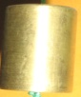
08-Mar-06 | 11:05 - 15:30 | 1A | AISI 304 | Estero Salado | No ha presentado cambio | 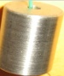
08-Mar-06 | 11:05 - 15:30 | 2A | Hierro gris | Estero Salado | Se empieza a acelerar la afectación de la muestra | 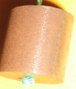
08-Mar-06 | 11:05 - 15:30 | 3A | Latón | Estero Salado | Se observan pequeñas manchas color marrón en el lateral de la placa | 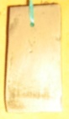
08-Mar-06 | 11:05 - 15:30 | 4A | AISI 306 | Estero Salado | No ha presentado cambio | 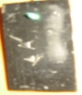
08-Mar-06 | 11:05 - 15:30 | 5A | AISI 406 | Estero Salado | No ha presentado cambio | 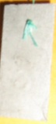
08-Mar-06 | 11:05 - 15:30 | 7A | Silver Brass | Estero Salado | Se aprecia cubierta color gris en toda la muestra | 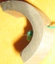

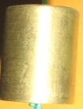  Bronce – Al  0A |  | 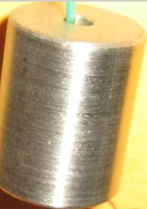  AISI 304  1A
Hierro gris  2A |  | Latón  3A
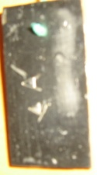  AISI 306  4A |  | AISI 406  5A
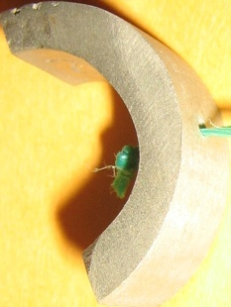

Silver Brass
7A
FIGURA 2.13 MATERIALES PARA PRUEBAS DE CORROSIÓN (08/MARZ/06)

TABLA 26
HOJA DE CONTROL PARA PRUEBAS DE CORROSIÓN (09-marzo-06)

FECHA | HORA | CODIGO | MATERIAL | SOLUCIÓN | OBSERVACIONES | FOTO
09-Mar-06 | 11:05 - 12:05 | 0A | Bronce-Al | Estero Salado | No se presenta un cambio notable, en comparación con el día anterior (Marzo-08-2006) | 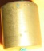
09-Mar-06 | 11:05 - 15:30 | 1A | AISI 304 | Estero Salado | Se empieza afectar, pasada las 42 horas (3er día). Se distinguen pequeños puntos cafés en la superficie de la probeta | 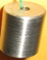
09-Mar-06 | 11:05 - 15:30 | 2A | Hierro gris | Estero Salado | Corrosión muy alta | 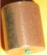
09-Mar-06 | 11:05 - 15:30 | 3A | Latón | Estero Salado | Se observa un cambio de color en la superficie, respecto al día anterior (marzo-08-2006). Pasa de marrón pálido a rojo | 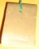
09-Mar-06 | 11:05 - 15:30 | 4A | AISI 306 | Estero Salado | No ha presentado cambio | 
09-Mar-06 | 11:05 - 15:30 | 5A | AISI 406 | Estero Salado | No ha presentado cambio | 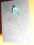
09-Mar-06 | 11:05 - 15:30 | 7A | Silver Brass | Estero Salado | No se presenta un cambio notable, en comparación con el día anterior (Marzo-08-2006) | 

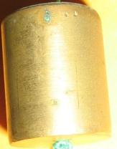  Bronce – Al  0A |  | 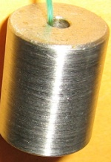  AISI 304  1A
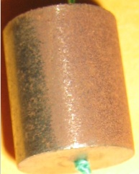  Hierro gris  2A |  | 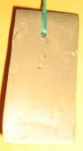  Latón  3A
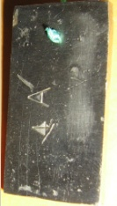  AISI 306  4A |  | 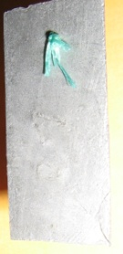  AISI 406  5A
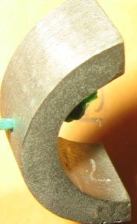

Silver Brass
7A

FIGURA 2.14 MATERIALES PARA PRUEBAS DE CORROSIÓN (09/MARZ/06

TABLA 27
HOJA DE CONTROL PARA PRUEBAS DE CORROSIÓN (10-marzo-06)
FECHA | HORA | CODIGO | MATERIAL | SOLUCIÓN | OBSERVACIONES | FOTO
10-Mar-06 | 11:40 - 12:05 | 0A | Bronce-Al | Estero Salado | La superficie superior de la muestra, empieza hacer cubierta por una sustancia verde, anteriormente ésta era color gris | 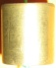
10-Mar-06 | 11:40 - 12:05 | 1A | AISI 304 | Estero Salado | No se observan cambios desde Marzo 9 -2006 | 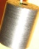
10-Mar-06 | 11:40 - 12:05 | 2A | Hierro gris | Estero Salado | Corrosión muy alta, pero no cubre en un 100% a la muestra. Se observan partes más afectadas | 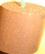
10-Mar-06 | 11:40 - 12:05 | 3A | Latón | Estero Salado | El color rojizo que se presenta en el lateral de la muestra, continua avanzando y se presentan pequeñas manchas de color verde oscuro, casi negro | 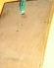
10-Mar-06 | 11:40 - 12:05 | 4A | AISI 306 | Estero Salado | No ha presentado cambio | 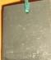
10-Mar-06 | 11:40 - 12:05 | 5A | AISI 406 | Estero Salado | Transcurrida 92 horas del proceso, la muestra continúa intacta | 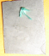
10-Mar-06 | 11:40 - 12:05 | 7A | Silver Brass | Estero Salado | La muestra está cubierta en un 80% de una sustancia color verde | 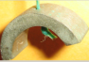

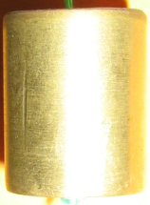  Bronce – Al  0A |  | 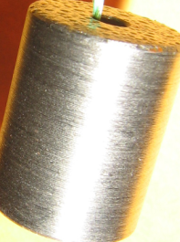  AISI 304  1A
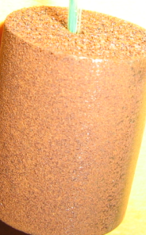  Hierro gris  2A |  | 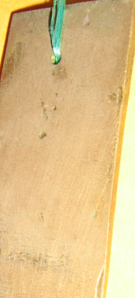  Latón  3A
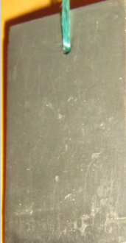  AISI 306  4A |  | 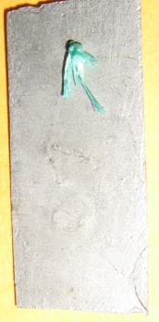  AISI 406  5A
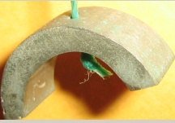

Silver Brass
7A

FIGURA 2.15 MATERIALES PARA PRUEBAS DE CORROSIÓN (10/MARZ/06)

TABLA 28
HOJA DE CONTROL PARA PRUEBAS DE CORROSIÓN (12-marzo-06)
FECHA | HORA | CODIGO | MATERIAL | SOLUCIÓN | OBSERVACIONES
12-Mar-06 | 14:00 - 14:30 | 0A | Bronce-Al | Estero Salado | Superficie inadida de un oxido de color verde
12-Mar-06 | 14:00 - 14:30 | 1A | AISI 304 | Estero Salado | Brillo del material de torna gris
12-Mar-06 | 14:00 - 14:30 | 2A | Hierro gris | Estero Salado | Total superficie cubierta por un oxido café
12-Mar-06 | 14:00 - 14:30 | 3A | Latón | Estero Salado | Superficie cubierta por un oxido de color verde
12-Mar-06 | 14:00 - 14:30 | 4A | AISI 306 | Estero Salado | En un 50% de la superficie se torna de color verde
12-Mar-06 | 14:00 - 14:30 | 5A | AISI 406 | Estero Salado | Metal pierde brillo sin presencia de oxido
12-Mar-06 | 14:00 - 14:30 | 7A | Silver Brass | Estero Salado | Metal cubierto por una capa de color verde

TABLA 29
HOJA DE CONTROL PARA PRUEBAS DE CORROSIÓN (14-marzo-06)
FECHA | HORA | CODIGO | MATERIAL | SOLUCIÓN | OBSERVACIONES | FOTO
14-Mar-06 | 14:00 - 14:30 | 0A | Bronce-Al | Estero Salado | Superficie de color verde con ciertos pigmentos café | 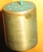
14-Mar-06 | 14:00 - 14:30 | 1A | AISI 304 | Estero Salado | Superficie e material de color gris con pigmentos | 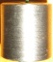
14-Mar-06 | 14:00 - 14:30 | 2A | Hierro gris | Estero Salado | Superficie totalmente corroída la misma que tiene un aspecto poroso | 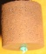
14-Mar-06 | 14:00 - 14:30 | 3A | Latón | Estero Salado | superficie cubierta por un oxido de color verde | 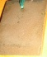
14-Mar-06 | 14:00 - 14:30 | 4A | AISI 306 | Estero Salado | Se observa la presencia de un oxido de color gris | 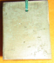
14-Mar-06 | 14:00 - 14:30 | 5A | AISI 406 | Estero Salado | Metal pierde brillo sin presencia de oxido | 
14-Mar-06 | 14:00 - 14:30 | 7A | Silver Brass | Estero Salado | Metal cubierto por una capa de color verde | 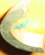

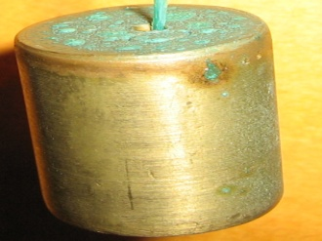  Bronce – Al  0A |  | 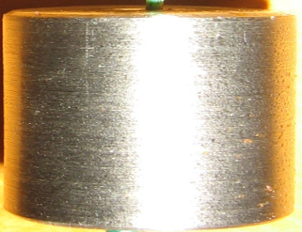  AISI 304  1A
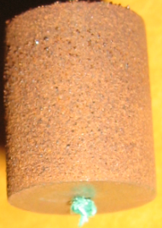  Hierro gris  2A |  | 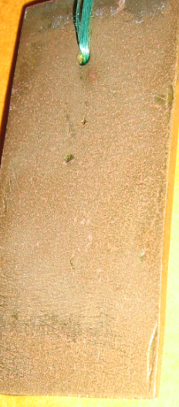  Latón  3A
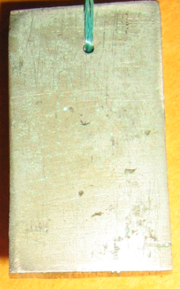  AISI 306  4A |  |   AISI 406  5A
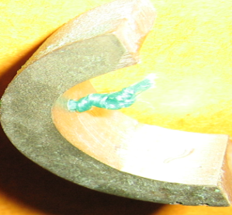

Silver Brass
7A

FIGURA 2.16 MATERIALES PARA PRUEBAS DE CORROSIÓN (14/MARZ/06)

TABLA 30
HOJA DE CONTROL PARA PRUEBAS DE CORROSIÓN (15-marzo-06)
FECHA | HORA | CODIGO | MATERIAL | SOLUCIÓN | OBSERVACIONES | FOTO
15-Mar-06 | 14:00 - 14:30 | 0A | Bronce-Al | Estero Salado | Superficie de color verde con ciertos pigmentos café en aumento | 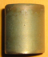
15-Mar-06 | 14:00 - 14:30 | 1A | AISI 304 | Estero Salado | Superficie de material de color gris con pigmentos café en aumento | 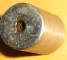
15-Mar-06 | 14:00 - 14:30 | 2A | Hierro gris | Estero Salado | Superficie totalmente corroída la misma que tiene un aspecto poroso | 
15-Mar-06 | 14:00 - 14:30 | 3A | Latón | Estero Salado | Superficie cubierta por un oxido de color verde | 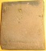
15-Mar-06 | 14:00 - 14:30 | 4A | AISI 306 | Estero Salado | Se observa la presencia de un oxido de color gris | 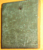
15-Mar-06 | 14:00 - 14:30 | 5A | AISI 406 | Estero Salado | Metal pierde brillo sin presencia de oxido | 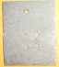
15-Mar-06 | 14:00 - 14:30 | 7A | Silver Brass | Estero Salado | Metal cubierto por una capa de color verde-blanco | 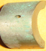

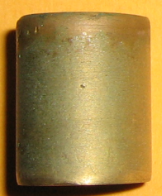  Bronce – Al  0A |  | 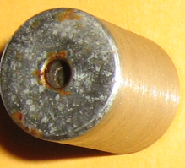  AISI 304  1A
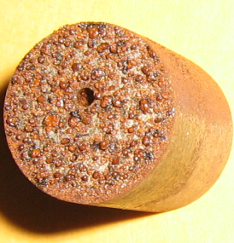  Hierro gris  2A |  | 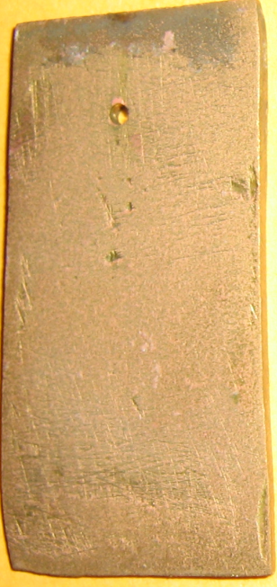  Latón  3A
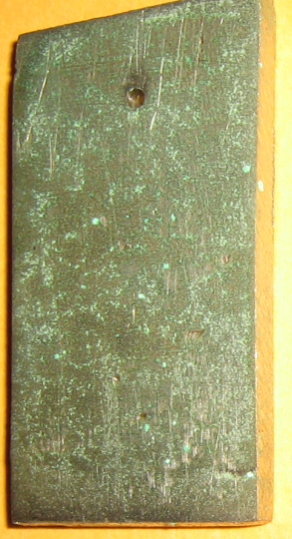  AISI 306  4A |  | 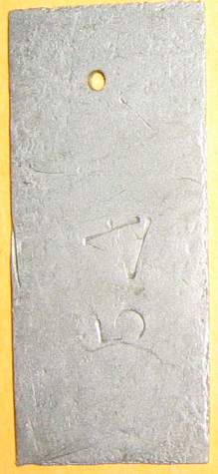  AISI 406  5A
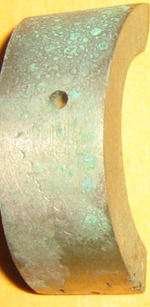

Silver Brass
7A

FIGURA 2.17 MATERIALES PARA PRUEBAS DE CORROSIÓN (15/MARZ/06)

3.3 Análisis comparativo de resultados
TABLA 31
RESULTADOS OBTENIDOS EN PRUEBA DE CORROSION CON AGUA DEL ESTERO SALADO
Muestra | Código | Peso antes (g) | Peso después (g) | Diferencia (g) | Observaciones
 |  | (06/03/06) | (17/03/06)
Bronce-Al | 0A | 37,5679 | 37,5118 | 0,0561 | presencia cierta resistencia al medio salino ácido pero comparativamente con una vida útil inferior 2 veces en un ambiente salino normal
AISI 304 | 1A | 30,2329 | 30,2221 | 0,0108 | Corrosión anormal agresiva con una vida útil 3 veces inferior a lo que normalmente sería en un ambiente salino
Hierro gris | 2A | 25,6538 | 25,0763 | 0,5775 | Niveles agresivos de corrosión, este tipo de metal por su alto contenido de carbono en su micro estructura mas la presencia de Ph ácido no lo hace acto por ningún motivo para este medio
Latón | 3A | 10,5948 | 10,5302 | 0,0646 | Corrosión anormal agresiva con una vida útil 3 veces inferior a lo que normalmente sería en un ambiente salino
AISI 306 | 4A | 20,6946 | 20,6631 | 0,0315 | Presencia cierta resistencia al medio salino ácido pero comparativamente con una vida útil inferior 2 veces en un ambiente salino normal
AISI 406 | 5A | 3,0367 | 3,0342 | 0,0025 | Mientras mas agresivo el medio aumenta su resistencia mediante la formación de la capa pasiva
Silver Brass | 7A | 13,1557 | 13,1518 | 0,0039 | Comportamiento similar al grupo de los elementos nobles de la tabla periódica. No presenta cambio alguno,

SOLUCION UTILIZADA: ESTERO SALADO
DURACION DE LA PRUEBA: 200 HORAS

TABLA 32
RESULTADOS OBTENIDOS EN PRUEBA DE CORROSION CON SOLUCIÓN SALINA NORMALIZADA
Muestra | Código | Peso antes (g) | Peso después (g) | Diferencia (g) | Observaciones
 |  | (23/02/06) | (07/03/06)
Bronce-Al | 0X | 36,5602 | 36,5405 | 0,0197 | Normales frente al medio salino
AISI 304 | 1X | 27,6474 | 27,6441 | 0,0033 | Normales frente al medio salino
Hierro gris | 2X | 27,3276 | 27,2141 | 0,1135 | Normales frente al medio salino
Latón | 3X | 10,3912 | 10,3748 | 0,0164 | Normales frente al medio salino
AISI 306 | 4X | 20,5527 | 20,5423 | 0,0104 | Normales frente al medio salino
AISI 406 | 5X | 2,975 | 2,9739 | 0,0011 | No presenta daño formando una capa gris de pasivado
Silver Brass | 7X | 14,0934 | 14,0914 | 0,0020 | No presenta daño

SOLUCION UTILIZADA: AGUA SALADA
DURACION DE LA PRUEBA: 200 HORAS

Calculo de perdida de masa de las muestras por efecto de la corrosión
Una vez que se ha terminado el periodo de exposición de las muestras se realiza el cálculo de la perdida de masa por efecto de la corrosión, para lo cual se pesaron las muestras antes y después del periodo de prueba. Para obtener el resultado después de salida las muestras se realiza una limpieza de los productos o efectos de la corrosión aplicando soluciones químicas, donde el tipo de solución que se use depende de la composición del material (apéndice 2I) .
Una vez realizada la limpieza de las muestras y obteniendo el resultados de las pesas procedemos al cálculos del mpy (apéndice 3).
Donde el mpy= % de perdida de masa=(K*W)/(A*T*D).
Para este calculo T y K serán constantes para todas las muestras.

T = 200 horas.
K = 3.45 * 10⁶
TABLA 33
CÁLCULO DE PÉRDIDA DE MASA
Muestra | A cm² | W (g) | D (g/cm3) (apendice 4) | mpy
Agua salada normalizada
0x | 15,253 | 0,0197 | 8,902 | 250
1x | 13,072 | 0,0033 | 7,85 | 55,474
2x | 13,742 | 0,1135 | 7,854 | 1814,02
3x | 19,223 | 0,0164 | 8,4 | 175,199
4x | 21,5398 | 0,0104 | 7,85 | 106,09896
5x | 15,2874 | 0,0011 | 7,85 | 15,8117
7x | 5,7664 | 0,002 | 8,8 | 0,67987
Agua salada del estero
0A | 15,781 | 0,0561 | 8,902 | 688,858
1A | 14,005 | 0,0108 | 7,85 | 169,457
2A | 13,512 | 0,5775 | 7,854 | 9387,0807
3A | 21,523 | 0,0646 | 8,4 | 616,3672
4A | 20,033 | 0,0315 | 7,85 | 345,5286
5A | 15,104 | 0,0025 | 7,85 | 36,372
7A | 5,7015 | 0,0039 | 8,8 | 1,3408

3.4 Selección del material apropiado para caso de estudio.
Culminado las 400 horas de trabajo neto experimentando con siete materiales industriales todos con alguna característica positiva que lo hace acreedor a resistente a la corrosión se procede al analiza de la bitácora de datos mas un control de peso es decir un comparativo de pesos antes de someterlo al proceso de corrosión acelerado vs a la salida previo a una limpieza de la superficie aplicando las recomendaciones de la norma ASTM B 117 (apéndice 1) y las sustancia química mediante el apéndice 2 .

TABLA 34
CALIFICACIÓN DE MATERIALES QUE PARTICIPARON EN LA
PRUEBA
MUESTRA | CALIFICACIÓN
Bronce-Al | Regular
AISI 304 | Regular
Hierro Gris | Malo
Latón | Malo
AISI 306 | Regular
AISI 406 | Excelente
Silver Brass | Excelente

CAPÍTULO 4
4. CONCLUSIONES Y RECOMENDACIONES
Después de haber ensayado los materiales en dos condiciones de niebla: estándar con solución salina y agua del estero salado se concluye que:
- El agua del estero salado efectivamente posee más poder corrosivo que el agua estándar.
- Que los materiales ordinarios sufren ataques corrosivos a un tiempo relativamente corto con relación al bronce Cu-30%Ni.
- Otro material que también es resistente a las condiciones extremas del agua del estero salado es el SAE 406.
Se recomienda lo siguiente:
- Para futuras adquisiciones de equipos o maquinarias que vayan a tener algún tipo de contacto con las aguas de este punto de la Armada del Ecuador se considere dentro del diseño el tema del Ph ácido del estero salado.

BIBLIOGRAFIA

1. BABOIAN ROBERT, NACE Corrosion Engineer’s Reference Book, third edition published, by NACE INTERNACIONAL 1440 south creek, Houston.

2. PERRY ROBERT, Manual del ingeniero químico, séptima edición, 4To volumen , editorial Mc Graw Hill.

3. CALERO, L. Y R. Casanova, Evaluación de algunos parámetros Fisicoquímicos y sustancias contaminantes en el Pacifico Colombiano. BOLETIN CIENTIFICO.

4. CORONEL, V. Y M. VALENCIA, Condiciones Geoquímicas del Estero El Muerto. INOCAR. INFORME TECNICO. 1976

5. INOCAR, Taller regional sobre evaluación del impacto ambiental producido por un desarrollo portuario. Informe técnico. División de Química.1988.
6. INOCAR, Algunas características químicas de las aguas del estero del muerto, Informe técnico, 1988.
7. MINISTERIO DE SALUD PÚBLICA, Registro oficial de la ley de aguas, N° 204, 1989.

8. INOCAR, Estudio de la Calidad de las aguas del Estero del Muerto en base a la concentración del oxigeno disuelto, 1987.

APENDICE A
NORMA ASTM B 117

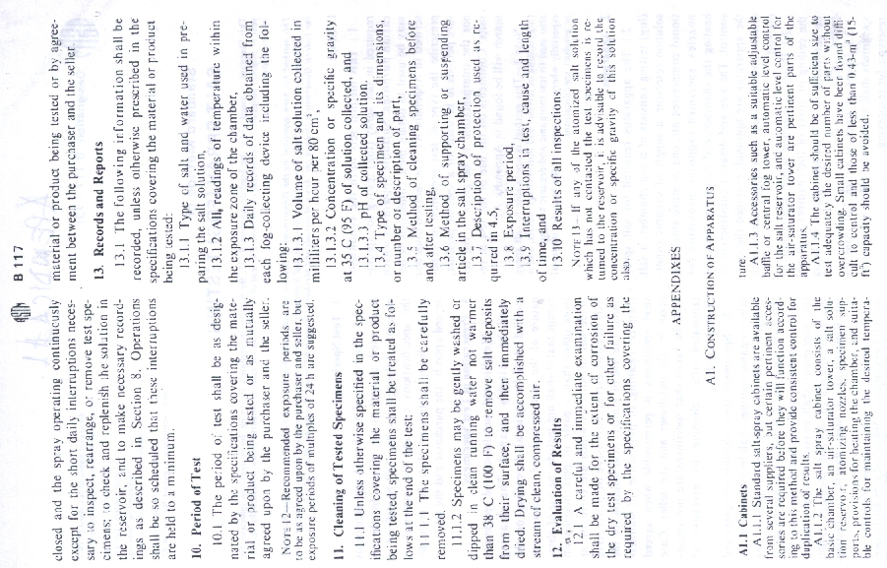

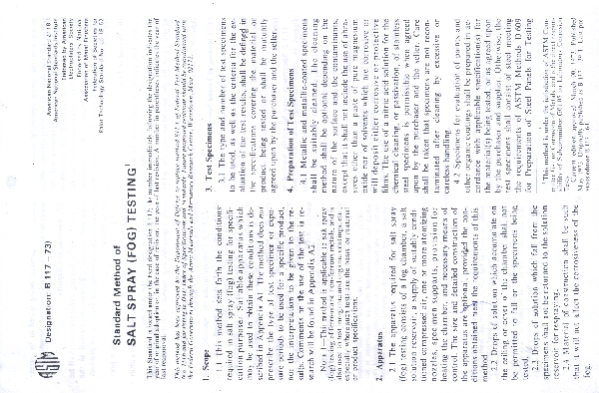

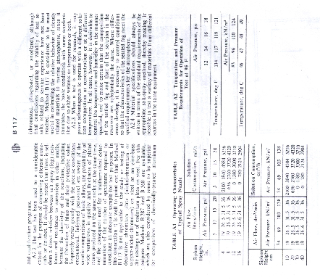

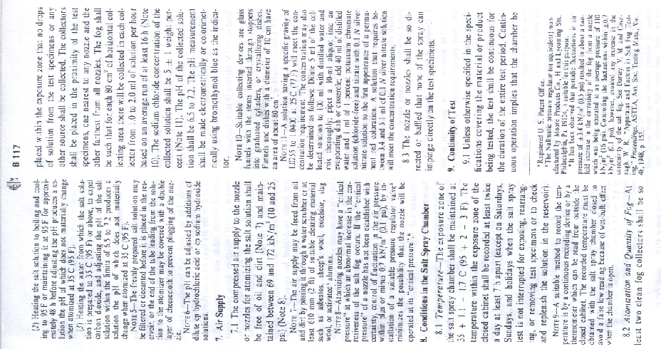

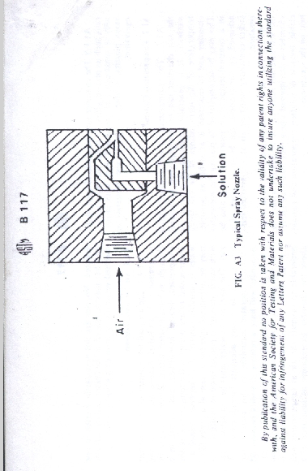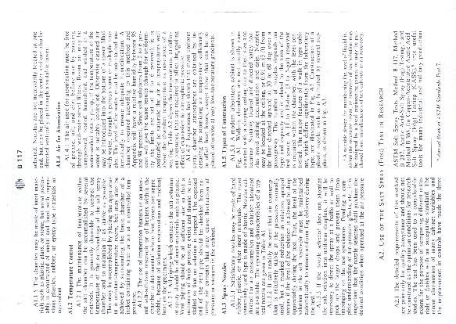

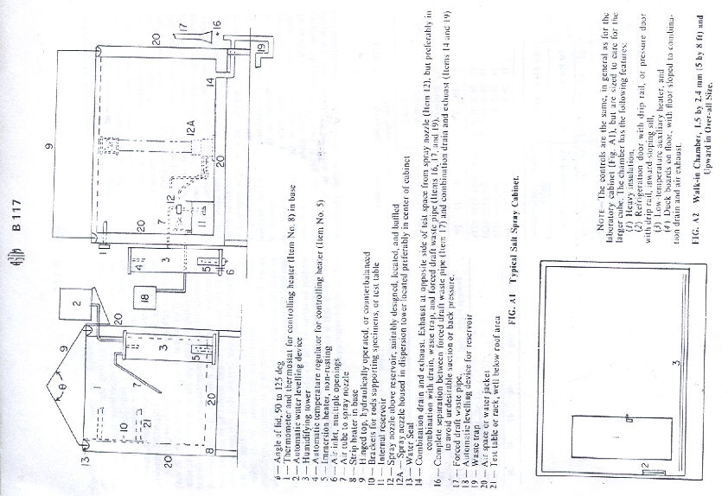

APENDICE B
SUSTANCIAS QUÍMICAS PARA LIMPIEZA DE MUESTRAS.

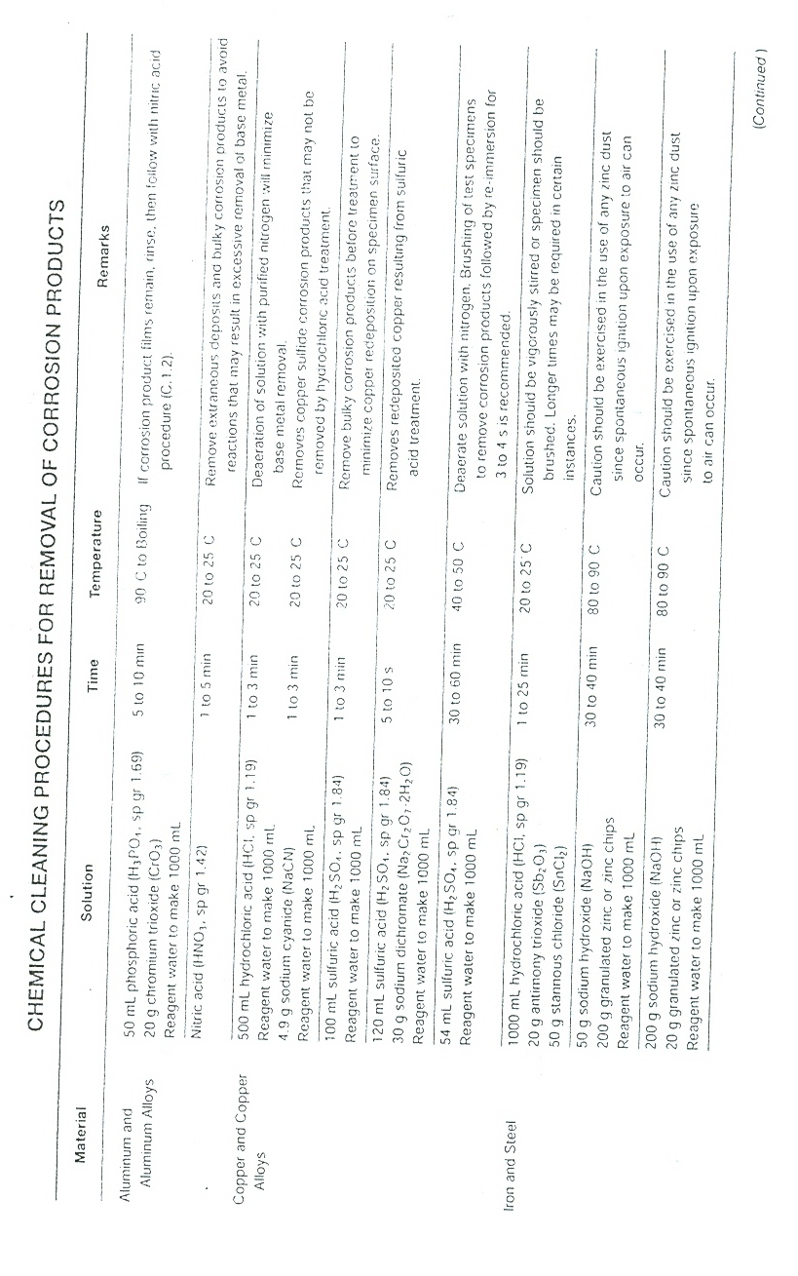

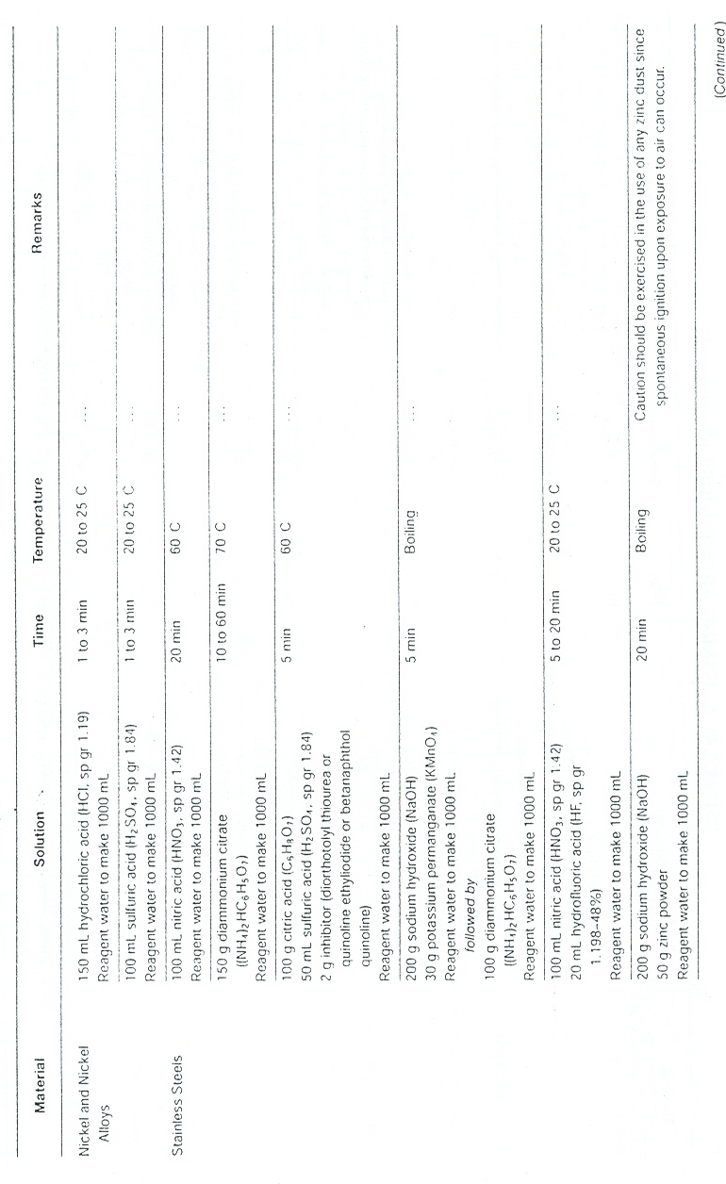

APENDICE C
PERDIDA DE MASA

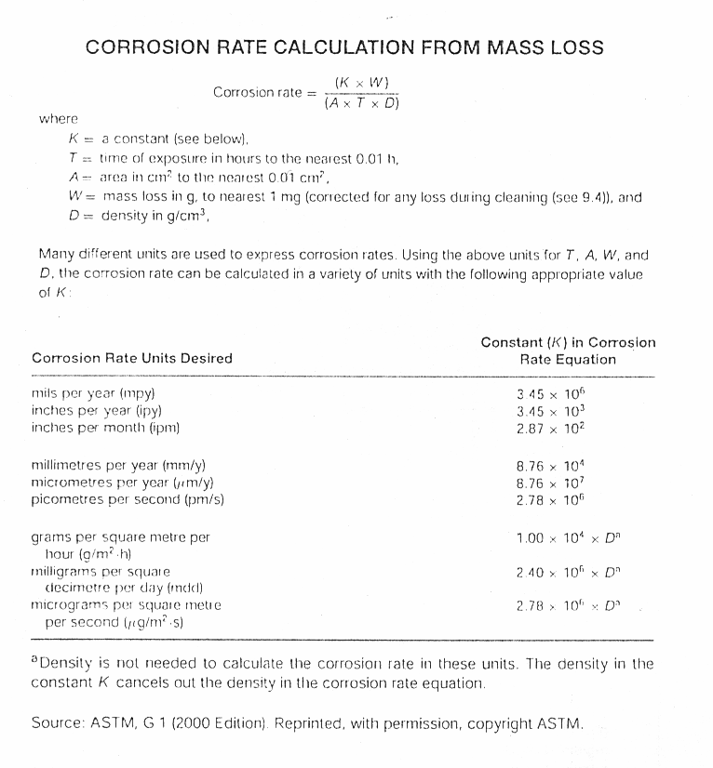

APÉNDICE D
DENSIDAD DE MATERIALES DE USO COMUN

